
UNIVERSIDAD ESTATAL DE BOLÍVAR
Facultad de Ciencias Agropecuarias, Recursos Naturales y del Ambiente
Carrera de Ingeniería Agroindustrial

TEMA:
EVALUACIÓN DE LA DIGESTIBILIDAD GASTROINTESTINAL in vitro Y LA ACTIVIDAD ANTIOXIDANTE DE CONCENTRADOS E HIDROLIZADOS PROTEICOS DE MATRICES VEGETALES
Proyecto de Investigación previo a la obtención del título de Ingeniera Agroindustrial otorgado por la Universidad Estatal de Bolívar a través de la Facultad de Ciencias Agropecuarias, Recursos Naturales y del Ambiente, Carrera de Ingeniería Agroindustrial

AUTORAS:
Jasmin Estefania Gavilanez Andrade
Britney Michell Vélez Zambrano
DIRECTOR:
Ing. José Luis Altuna Vásquez MSc.

Guaranda – Ecuador
Septiembre – 2020

TEMA:

EVALUACIÓN DE LA DIGESTIBILIDAD GASTROINTESTINAL in vitro Y LA ACTIVIDAD ANTIOXIDANTE DE CONCENTRADOS E HIDROLIZADOS PROTEICOS DE MATRICES VEGETALES

REVISADO Y APROBADO POR:


---------------------------------------
Ing. José Luis Altuna Vásquez MSc.
DIRECTOR


------------------------------------------
Méd. Alejandra Elizabeth Barrionuevo Mayorga Mg.
BIOMETRISTA


---------------------------------------
Dra. Herminia del Rosario Sanaguano Salguero PhD.
REDACCIÓN TÉCNICA

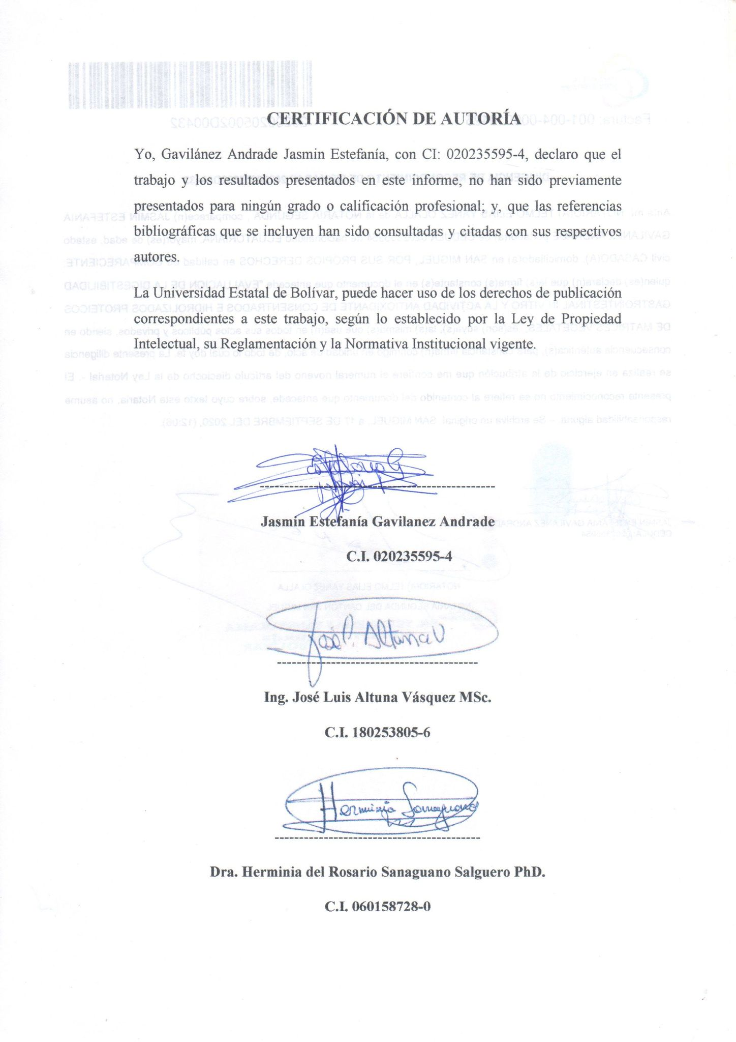
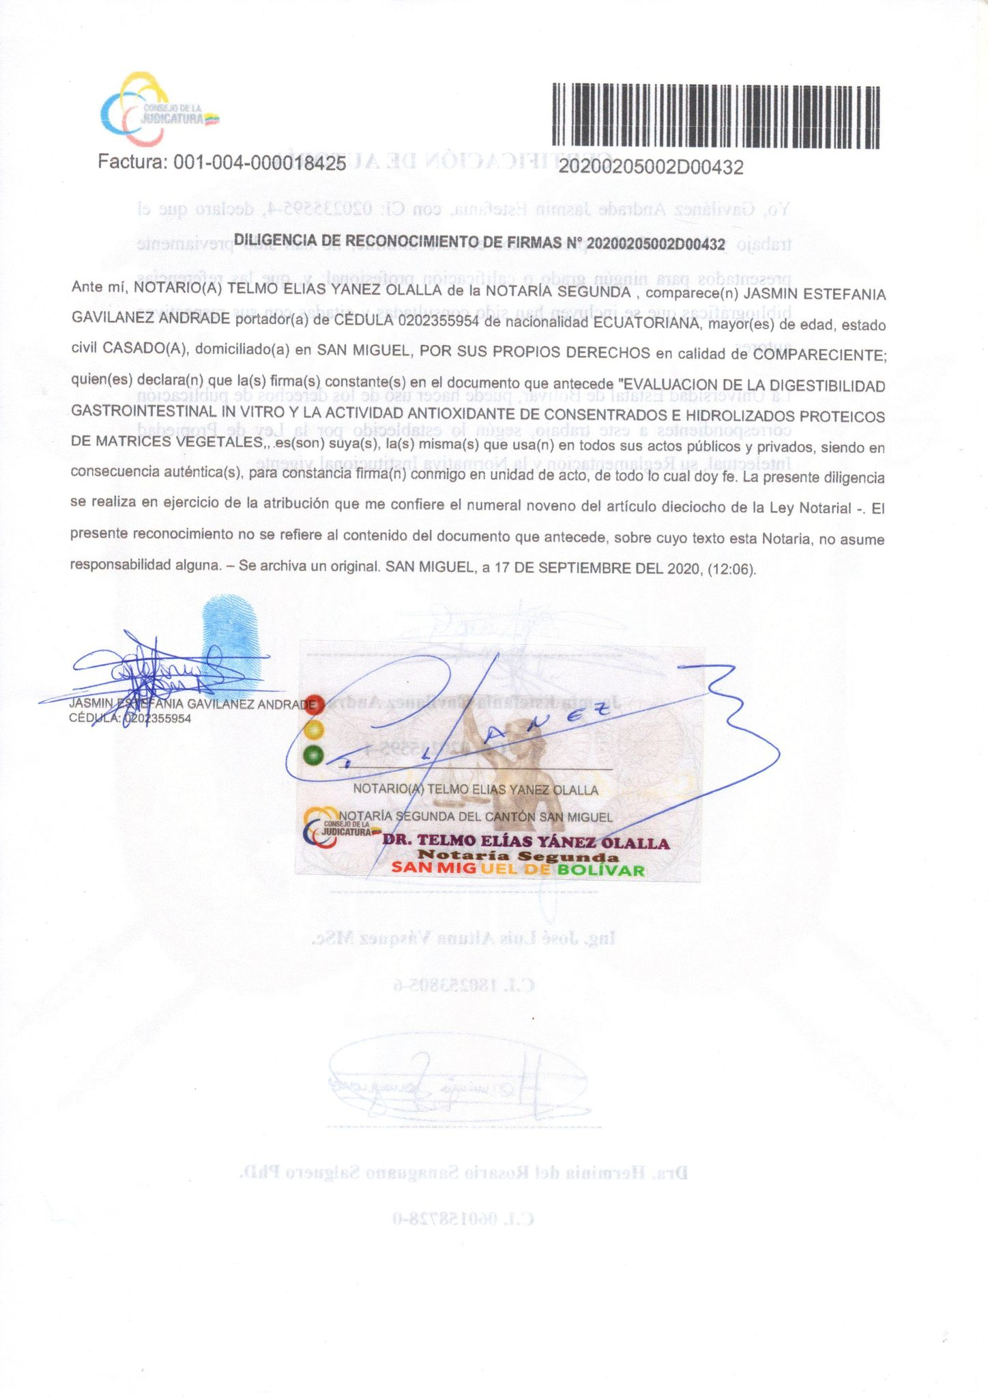
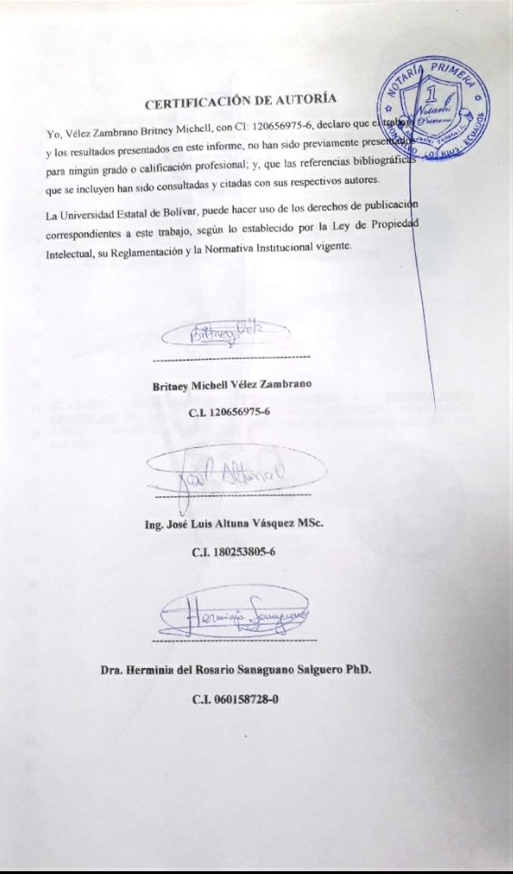
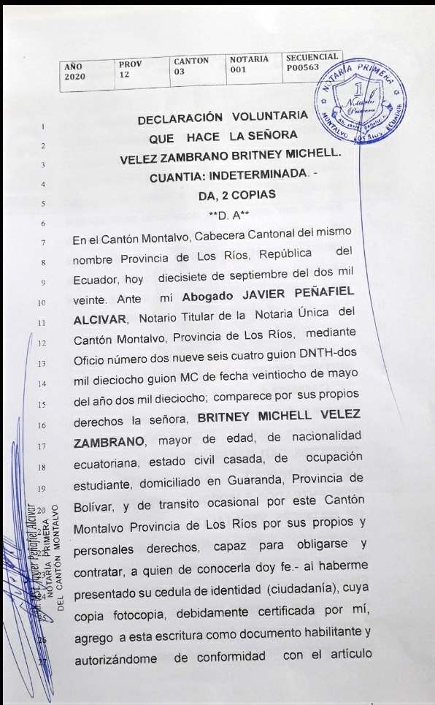
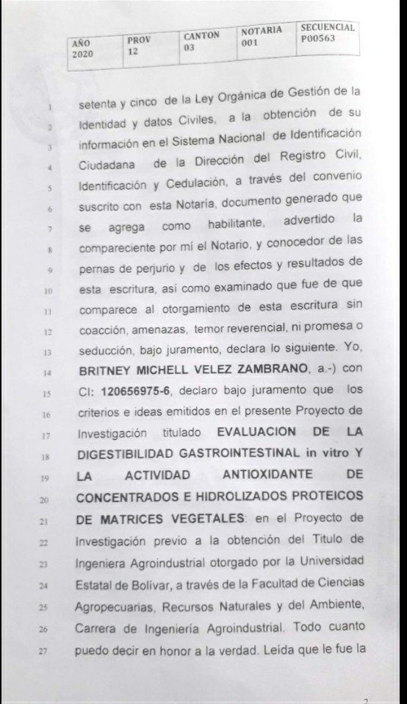
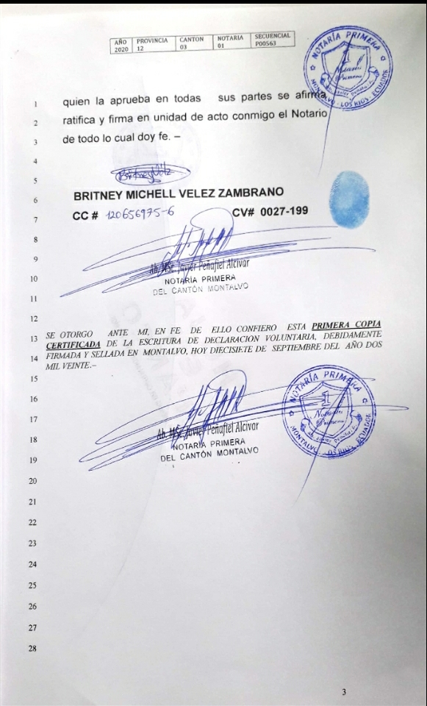
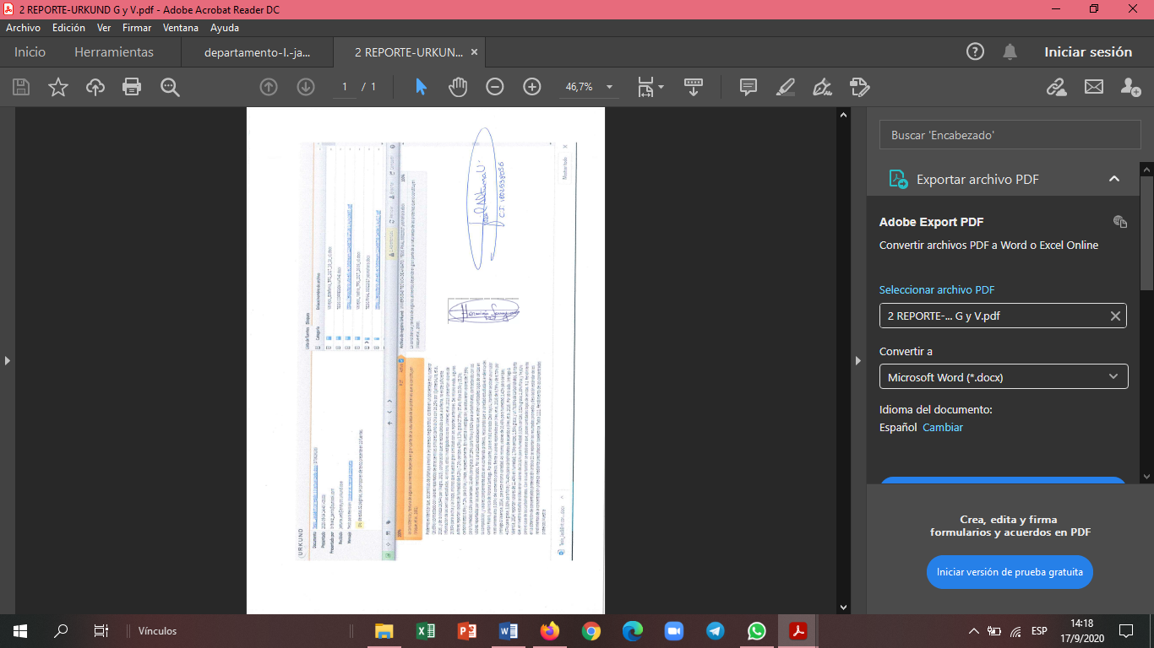

DEDICATORIA
A Dios, por haberme puesto en la vida de cada uno de mis familiares, amigos y profesores a lo largo de mi vida, ya que, sin ellos, no sería la Jasmin Gavilanez que soy, a mis padres, mis hermanos, mi esposo y mi hijo, pues son ellos quienes han contribuido de una u otra forma en mi desarrollo personal, brindándome su amor, comprensión, y conocimiento, algo que no se puede pagar de ninguna otra forma, más que estando eternamente agradecida.
Y sin dudarlo, este logro también me lo dedico a mí misma, pues, con mi constancia y perseverancia estoy cumpliendo uno de mis grandes anhelos.

Jasmin Estefanía

DEDICATORIA
Principalmente, a Dios y, de manera muy especial, a mi madre Olga María y mi hija Olga Cattaleya, por ser mis motores para seguir adelante en el proceso de obtener este deseo tan anhelado, y en todos los aspectos importantes de mi vida.

Con todo mi amor, Britney Michell

AGRADECIMIENTO
Con todo el amor y cariño, a mis queridos padres Gustavo Gavilánez y Doriss Andrade por haberme hecho una mujer de bien ante los ojos de Dios y de la sociedad, por saber guiarme desde los primeros pasos de mi vida, encaminándome a ser feliz y a perseguir todos mis sueños por inalcanzables que parezcan; a ellos, porque han hecho lo imposible para que su hija amada pueda llegar al lugar donde está hoy, por todos los sacrificios que a diario hicieron con su tiempo y su dinero, por todos esos días que se preocuparon por mí en todos los aspectos de mi vida.
A mis hermanos, Alicia, René, Jairo y Anderson, porque sin ellos no habría aprendido el sentido de la vida y no sería la misma si me faltara alguno.
A mi querido esposo Miguel y a mi hijo Mathyas, quienes en los últimos años han llegado a mi vida para completar mi felicidad con su amor y compresión.
A mi querida amiga y colega Britney Vélez, que ha sido y será esa mujer que sin duda alguna está ahí para alegrarme la vida con su sabiduría y su amistad verdadera y desinteresada.
Muchas gracias por haber contribuido a que sea una mujer completamente realizada.

Jasmin Estefanía

AGRADECIMIENTO
A mi Padre Celestial, por ser el Dador de vida y permitirme llegar a este momento tan importante; así como, por proveerme de la inspiración y fuerza necesarias para continuar en este proceso de aprendizaje y obtener uno de mis anhelos deseados.
A mi madre Olga María, quien con su infinito amor, paciencia, esfuerzo y firmeza supo inculcarme los valores necesarios para llevar una vida decente; y, por ser una mujer enormemente valiosa, digna de mi total admiración y respeto.
A mi preciosa hija Olga Cattaleya, quien llegó a mi vida en el momento propicio para inspirarme con su existencia a ser un digno ejemplo para ella y quien cada día, con sólo pensarla me dio la fortaleza para levantarme y seguir adelante.
A mi amado esposo Romel, por todo lo vivido a su lado.
A Jasmin, mi amiga y compañera de proyecto, por demostrar con hechos, lo valiosa que es como mujer y ser humano, por estar presente en los momentos más felices y en los más duros que he vivido durante este tiempo; y por quien agradezco a Dios el haberla puesto en mi vida para convertirse en mi hermana del alma.
A mis suegros Marlene y Marco, quienes con su entrañable presencia y valiosos consejos supieron brindarme su apoyo incondicional en esta importante etapa.
A mi hermano Pablo, por inculcarme con su ejemplo a ser buena persona y, por inspirarme a seguir una carrera universitaria y no rendirme en el camino.
A mi hermana Myriam, por apoyarme y darme los consejos más sabios que escuché en mi vida; a quien admiro por ser una mujer fortalecida y llena de sabiduría.
De manera especial a mis demás familiares, a mis queridos amigos, a mis entrañables docentes, compañeros y a todas aquellas personas que de alguna forma estuvieron presentes durante este proceso siendo parte importante de él y dándome su valioso apoyo y aporte fundamental para mi formación profesional y de ser humano.

Britney Michell

AGRADECIMIENTO CONJUNTO
Nuestro principal agradecimiento a la Universidad Estatal de Bolívar, por ser nuestra Alma Máter formadora académica y humanística, así como, a la Facultad de Ciencias Agropecuarias, Recursos Naturales y del Ambiente, a la que pertenece la Carrera de Ingeniería Agroindustrial, de la cual nos sentiremos parte por el resto de la vida, convirtiéndose en la base fundamental de nuestra formación profesional.
De manera muy especial, al personal técnico del Departamento de Investigación y Vinculación de la Universidad Estatal de Bolívar, Ing. Marcelo Vilcacundo, Ing. María Fernanda Quinteros, Ing. Roberto Carlos Morán e Ing. Paola Wilcaso por su exquisita paciencia al momento de brindarnos su ayuda invaluable, con su conocimiento y entrega tan valiosa para nosotras en el desarrollo de este trabajo investigativo de titulación.
Al proyecto denominado “Hidrolizados de proteínas de origen animal y vegetal con capacidad antimicrobiana y antioxidante para diferentes usos en la agroindustria” perteneciente a la Universidad Estatal de Bolívar, dentro del cual logramos desarrollar nuestro trabajo de investigación.
Asimismo, el profundo agradecimiento para nuestro distinguido tribunal, Ing. José Luis Altuna, en su calidad de Director, Dra. Alejandra Barrionuevo como Biometrista y Dra. Herminia Sanaguano como Redactora Técnica del presente trabajo investigativo, quienes con su gran calidad humana y profesional han tenido la paciencia y sabiduría para guiarnos y aconsejarnos de la mejor manera posible en la consecución de esta gran meta.

Con inmenso cariño, Jasmin Gavilanez y Britney Vélez

ÍNDICE DE CONTENIDO

TEMA II
CERTIFICACIONES DE AUTORÍA……………………………………………..III
DEDICATORIA I X
DEDICATORIA II XI
AGRADECIMIENTO I XII
AGRADECIMIENTO II XIII
AGRADECIMIENTO CONJUNTO XIV
ÍNDICE DE CONTENIDO XV
ÍNDICE DE TABLAS XVIII
ÍNDICE DE FIGURAS XX
ÍNDICE DE ANEXOS XXII
RESUMEN EJECUTIVO XXIII
SUMMARY XXIV
CAPÍTULO I
INTRODUCCIÓN 1
CAPÍTULO II
PROBLEMA 3
Planteamiento del problema 3
Formulación del problema 3
Sistematización del problema 4
Justificación de la investigación 4

CAPÍTULO III
MARCO TEÓRICO 5
La pitahaya (Cereus sp.) 5
El maíz (Zea mays) 9
Proteínas 13
Actividad antioxidante 15
Polifenoles………………………………………………………………………17
Digestibilidad 198
Electroforesis……………………………………………………………………20
CAPÍTULO IV
MARCO METODOLÓGICO 22
Localización de la investigación 22
Materiales 23
Métodos 26
CAPÍTULO V
RESULTADOS Y DISCUSIÓN 33
Análisis proximal de las harinas 33
Rendimiento en la obtención de concentrados proteicos 34
Cuantificación proteica de los concentrados 35
Caracterización proteica y digestibilidad gastrointestinal in vitro 36
Determinación de polifenoles totales 40
Determinación de actividad antioxidante 42
CAPÍTULO VI
COMPROBACIÓN DE LA HIPÓTESIS 44
Hipótesis 44
Comprobación 45
CAPÍTULO VII 46
CONCLUSIONES Y RECOMENDACIONES 46
Conclusiones 46
Recomendaciones 48
BIBLIOGRAFÍA 49
ANEXOS 54
Anexo 1. Mapa de ubicación 54
Anexo 2. Datos obtenidos en el análisis proximal 55
Anexo 3. Datos obtenidos para el contenido de polifenoles totales 59
Anexo 4. Datos obtenidos para actividad antioxidante 62
Anexo 5. Resultados del análisis estadístico 65
Anexo 6. Informe de análisis proximal 69
Anexo 7. Fotografías 70
Anexo 8. Glosario de términos 77

ÍNDICE DE TABLAS
Tabla 1. Descripción botánica de la pitahaya (Cereus sp.) 6
Tabla 2. Descripción botánica de la pitahaya amarilla 6
Tabla 3. Descripción botánica del maíz (Zea mays) 11
Tabla 4. Descripción botánica del maíz morado 11
Tabla 5. Composición nutricional del maíz .. 12
Tabla 6. Composición nutricional del maíz morado 12
Tabla 7. Localización 22
Tabla 8. Situación geográfica y climática 22
Tabla 9. Métodos de análisis proximal (harinas) 27
Tabla 10. Resultados de análisis proximal en las harinas 33
Tabla 11. Rendimiento de los concentrados proteicos 34
Tabla 12. Contenido de proteína en los concentrados 35
Tabla 13. Pesos moleculares de concentrados proteicos y sus hidrolizados 38
Tabla 14. Contenido de polifenoles para harinas, concentrados e hidrolizados 40
Tabla 15. Actividad antioxidante para harinas, concentrados e hidrolizados 42
Tabla 16. Datos de humedad semillas de pitahaya amarilla 55
Tabla 17. Datos de humedad maíz morado 55
Tabla 18. Datos de cenizas semillas de pitahaya amarilla 55
Tabla 19. Datos de cenizas maíz morado 56
Tabla 20. Datos de grasa semillas de pitahaya amarilla 56
Tabla 21. Datos de grasa maíz morado 56
Tabla 22. Datos de fibra total semillas de pitahaya amarilla 57
Tabla 23. Datos de fibra total maíz morado 57
Tabla 24. Porcentajes de nitrógeno libre y contenido proteico en harinas 57
Tabla 25. Datos generales para cálculo de carbohidratos 58
Tabla 26. Porcentajes de nitrógeno libre y contenido proteico en concentrados….58
Tabla 27. Lecturas para la curva estándar de ácido gálico 59
Tabla 28. Datos para cálculo de polifenoles totales en harinas 60
Tabla 29. Datos para cálculo de polifenoles totales en concentrados 60
Tabla 30. Datos para cálculo de polifenoles totales en hidrolizados 61
Tabla 31. Lecturas para la curva estándar de Trolox 62
Tabla 32. Datos para cálculo de actividad antioxidante en harinas 63
Tabla 33. Datos para cálculo de actividad antioxidante en concentrados 63
Tabla 34. Datos para cálculo de actividad antioxidante en hidrolizados 64
Tabla 35. Tabla ANOVA para polifenoles totales de semillas de pitahaya 65
Tabla 36. Prueba de rangos múltiples para polifenoles semillas de pitahaya... 65
Tabla 37. Tabla ANOVA para polifenoles totales de maíz morado 66
Tabla 38. Prueba de rangos múltiples para polifenoles de maíz morado 66
Tabla 39. Tabla ANOVA para actividad antioxidante de semillas de pitahaya 67
Tabla 40. Prueba de rangos múltiples actividad antioxidante semillas pitahaya 67
Tabla 41. Tabla ANOVA para actividad antioxidante de maíz morado 68
Tabla 42. Prueba de rangos múltiples para actividad antioxidante maíz morado 68

ÍNDICE DE FIGURAS
Figura 1. Fruto de pitahaya amarilla (Hylocereus megalanthus) 5
Figura 2. Mazorcas de diferentes tipos de maíz (Zea mays) 9
Figura 3. Mazorca de maíz morado (Zea mays L.) 10
Figura 4. Electroforesis en gel de policriamida de concentrados e hidrolizados…...36
Figura 5. Electroforesis SDS-PAGE, con las respectivas bandas visibles 37
Figura 6. Mapa de ubicación del lugar de la investigación 54
Figura 7. Curva de calibración para polifenoles totales 59
Figura 8. Curva de calibración para actividad antioxidante 62
Figura 9. Pitahaya amarilla (Hylocereus megalanthus) 70
Figura 10. Maíz morado INIAP 199 (Zea mays L.) 70
Figura 11. Semillas de pitahaya amarilla y maíz morado 70
Figura 12. Harinas de semillas de pitahaya amarilla y maíz morado 70
Figura 13. Desengrasado de harina de semillas de pitahaya amarilla 71
Figura 14. Determinación de humedad 71
Figura 15. Determinación de cenizas 71
Figura 16. Determinación de grasa 71
Figura 17. Determinación de fibra total 72
Figura 18. Cuantificación proteica 72
Figura 19. Precipitación isoeléctrica de proteínas semillas de pitahaya amarilla…..72
Figura 20. Precipitación isoeléctrica de proteínas maíz morado 72
Figura 21. Extracción proteica semillas de pitahaya amarilla 73
Figura 22. Extracción proteica maíz morado 73
Figura 23. Liofilización de muestras 73
Figura 24. Extracción fenólica 73
Figura 25. Método de Folin-Ciocalteu 74
Figura 26. Extractos fenólicos 74
Figura 27. Lecturas de absorbancia para polifenoles 74
Figura 28. Extracción de antioxidantes 74
Figura 29. Lecturas de absorbancias para antioxidantes 75
Figura 30. Extractos para simulación gastrointestinal 75
Figura 31. Simulación de la digestión gastrointestinal 75
Figura 32. Preparación geles de electroforesis 75
Figura 33. Inyección de muestras en gel de electroforesis 76
Figura 34. Gel de electroforesis para fotodocumentación 76
Figura 35. Software de fotodocumentación Vision Works 76

ÍNDICE DE ANEXOS
Anexo 1. Mapa de ubicación 54
Anexo 2. Datos obtenidos en el análisis proximal 55
Anexo 3. Datos obtenidos para el contenido de polifenoles totales 59
Anexo 4. Datos obtenidos para actividad antioxidante 62
Anexo 5. Resultados del análisis estadístico 65
Anexo 6. Informe de análisis proximal 70
Anexo 7. Fotografías……………………………………………………………….71
Anexo 8. Glosario de términos…………..………………………………………...78

RESUMEN EJECUTIVO
El principal objetivo del presente trabajo investigativo fue la evaluación de la digestibilidad gastrointestinal y la actividad antioxidante in vitro en concentrados e hidrolizados proteicos de dos diferentes matrices vegetales: (pitahaya amarilla (Hylocereus megalanthus) y maíz morado (Zea mays L.)), para lo cual, se concentró la proteína mediante precipitación isoeléctrica a valores de pH de solubilidad de 8,0 y 4,0 de precipitación para las semillas de pitahaya amarilla; y, de 10,0 de solubilidad y 4,0 de precipitación para el maíz morado.
El contenido proteico de la harina de semillas de pitahaya amarilla fue de 26,65%; y 8,25% de la harina de maíz morado, así como, de 81,31% y 38,48% en los concentrados respectivamente. Se determinó el contenido de polifenoles en las harinas, concentrados e hidrolizados proteicos de las dos matrices estudiadas, donde se encontraron valores de 626,63 mg GAE/g de muestra en la harina de semillas de pitahaya amarilla y de 2390,11 mg GAE/g de muestra en el concentrado de maíz morado siendo estos los más altos de entre las demás formas analizadas.
La actividad antioxidante de las proteínas, en las harinas, concentrados e hidrolizados proteicos mediante el método FRAP, donde los valores más altos fueron de 51,50 µM ET/g de muestra en la harina de semillas de pitahaya amarilla, así como de 54,44 µM ET/g de muestra para el caso del concentrado de maíz morado, conservando una relación directamente proporcional con el contenido de polifenoles encontrados.
La digestibilidad in vitro de las proteínas se evaluó empleando la técnica de electroforesis SDS-PAGE. Las proteínas se digirieron parcialmente tanto en la digestión gástrica, como en la duodenal. Así mismo, mediante electroforesis se identificó el perfil proteico de las dos matrices, encontrándose bandas con pesos moleculares de entre 11,04 a 105,56 kDa en el concentrado proteico de las semillas de pitahaya amarilla y de 8,54 a 64,94 a kDa en el concentrado proteico del maíz morado.
Palabras clave: precipitación isoeléctrica, polifenoles, digestibilidad, actividad antioxidante, electroforesis.

SUMMARY
The main objective of this research work was the evaluation of gastrointestinal digestibility and antioxidant activity in vitro in protein concentrates and hydrolyzates of two different plant matrices: (yellow pitahaya (Hylocereus megalanthus) and purple corn (Zea mays L.)), for which, the protein was concentrated by means of isoelectric precipitation at pH values ​​of solubility of 8,0 and 4,0 of precipitation for the seeds of yellow pitahaya; and 10,0 solubility and 4,0 precipitation for purple corn.
The protein content of the flour of yellow pitahaya seeds was 26,65%; and 8,25% of purple corn flour, as well as 81,31% and 38,48% in concentrates, respectively. The content of polyphenols in the flours, concentrates and protein hydrolyzates of the two matrices studied was determined, where values ​​of 626,63 mg GAE/g of sample were found in the flour of yellow pitahaya seeds and 2390,11 mg GAE/g of sample in the purple corn concentrate, being these the highest among the other analyzed forms.
The antioxidant activity of proteins, in flours, concentrates and protein hydrolyzates using the FRAP method, where the highest values ​​were 51,50 µM ET/g of sample in yellow pitahaya seed meal, as well as 54, 44 µM ET/g of sample for the case of purple corn concentrate, keeping a directly proportional relationship with the content of polyphenols found.
The in vitro digestibility of the proteins was evaluated using the SDS-PAGE electrophoresis technique. Proteins were partially digested in both gastric and duodenal digestion. Likewise, by means of electrophoresis the protein profile of the two matrices was identified, finding bands with molecular weights of between 11,04 to 105,56 kDa in the protein concentrate of the yellow pitahaya seeds and from 8,54 to 64,94 a kDa in the protein concentrate of purple corn.

Key words: isoelectric precipitation, polyphenols, digestibility, antioxidant activity, electrophoresis.

CAPÍTULO I

INTRODUCCIÓN
De acuerdo a lo mencionado por (León, 2016), se establece que, la digestibilidad es uno de los parámetros más utilizados para determinar la calidad de las proteínas y, según (Bayas & Tenelema, 2018), se la define como la proporción de materia seca consumida que no aparece en las heces y, por lo tanto, se absorbe en el tracto gastrointestinal. Es decir, es un indicador del valor nutritivo de un alimento, el cual estima la eficiencia de su digestión además de representar la proporción de materia seca disponible para ser absorbida.
Por otra parte, (Gallegos Tintoré, et al, 2013), sugieren que estudios epidemiológicos destacan la importancia de los antioxidantes naturales (compuestos capaces de oxidarse en lugar de otros) en especial en la prevención del cáncer y de enfermedades cardiovasculares, donde los polifenoles, carotenoides y vitaminas de las plantas, son ampliamente aceptados como antioxidantes naturales. Donde, según (Doroteo, et al, 2013) en la mayoría de los casos, la actividad antioxidante se debe principalmente a la presencia de compuestos fenólicos, los cuales son potentes secuestradores de especies reactivas de oxígeno y capaces de inhibir a enzimas productoras de radicales. Ante lo expuesto, y tomando como referencia dichas afirmaciones, es que tenemos a bien realizar esta investigación, dada la importancia que tiene en la actualidad la presencia de estos indicadores en la calidad nutricional de los alimentos.
Este trabajo investigativo se basa en el estudio de dichos parámetros en matrices vegetales de relevante interés científico, alimentario y comercial, como son: la pitahaya amarilla (Hylocereus megalanthus) también llamada “fruta del dragón”, misma que pertenece a la familia Cactaceae, siendo originaria de México, América Central y América del Sur (Colombia, Perú, Venezuela y Ecuador) y se cultiva también en muchos países de Asia (Taiwán, Vietnam, Filipinas y Malasia), debido a su alta aceptación como fruta exótica. Según (Altuna, et al., 2018), en el Ecuador, más de 500 hectáreas están dedicadas al cultivo de pitahaya amarilla en la Amazonía, y sólo en el 2015, se exportó a diferentes países 344.000 toneladas valoradas en 3,2 millones de dólares. Entonces, como se puede notar, la pitahaya amarilla es un cultivo importante para Ecuador desde el punto de vista económico.
El maíz morado (Zea mays L.), data del período pre-inca y predomina en los Andes del Perú. Como mencionan (Paucar & Tamami, 2018), las semillas (granos) y olote (coronta) son de color morado lo que le otorga características especiales a los pigmentos que poseen (entre 1,5% y 6,0%) llamadas antocianinas, que pertenecen al grupo de los flavonoides, debido a su alto contenido de antocianinas y compuestos fenólicos actúan como un poderoso antioxidante natural y anticancerígeno. Conjuntamente con su gran aporte nutricional, el maíz morado posee una estructura rica en fitoquímicos, teniendo propiedades beneficiosas como renovar la agudeza visual, neutralizar los radicales libres, actuar como anti mutagénico, entre otras (Castillo, 2015).
Debido a la importancia del estudio de estas matrices vegetales, se plantea los siguientes objetivos, que le darán mayor relevancia a esta investigación:
Evaluar la digestibilidad gastrointestinal y la actividad antioxidante in vitro de concentrados e hidrolizados proteicos de matrices vegetales.
- Determinar la composición físico-química de semillas de pitahaya amarilla (Hylocereus megalanthus), y maíz morado (Zea mays L.)
- Caracterizar las proteínas presentes en las semillas de pitahaya amarilla y el maíz morado, por medio de técnicas electroforéticas.
- Evaluar la digestibilidad gastrointestinal in vitro de las proteínas presentes en las semillas de pitahaya amarilla y el maíz morado.
- Valorar la actividad antioxidante in vitro de las proteínas presentes en las semillas de pitahaya amarilla y el maíz morado.

CAPÍTULO II

PROBLEMA

Planteamiento del problema
En la actualidad, hay poca información sobre estudios de la calidad proteica de algunas matrices vegetales que podrían ser utilizadas en el desarrollo de productos alimenticios que brinden mayor importancia a estas materias primas endémicas que no son aprovechadas en su totalidad.
En el Ecuador, existen ciertas matrices endémicas que se hace necesario conocer a mayor profundidad debido a la importancia que poseen. Por lo cual, la presente investigación se basa en el estudio de la digestibilidad gastrointestinal de las proteínas provenientes de matrices vegetales como son: las semillas de pitahaya amarilla (Hylocereus megalanthus) y el maíz morado (Zea mays L.), mediante la simulación de la digestión gastrointestinal in vitro, así como, su caracterización con técnicas electroforéticas.
Además, tenemos los antioxidantes que protegen al organismo de los radicales libres, moléculas altamente reactivas que pueden dañar el organismo a nivel celular; por lo cual, toda actividad antioxidante ha despertado interés científico debido a los efectos beneficiosos para la salud, en lo relacionado con alimentos ricos en polifenoles. Puesto que, según (Torres & Sanin, 2017) estudios epidemiológicos han sugerido que el consumo de una dieta rica en éstos biocompuestos proporcionan protección contra el cáncer, la diabetes, hipertensión, enfermedades cardiovasculares, envejecimiento, entre otros. Por lo tanto, existe un creciente interés en la búsqueda de antioxidantes de origen natural, especialmente provenientes de plantas medicinales y/o alimenticias (Doroteo, et al., 2013).

Formulación del problema
Dada la relevancia de los parámetros establecidos y, teniendo como base investigativa lo mencionado, surge la siguiente pregunta de investigación:
¿Cuál de las diferentes matrices vegetales presenta digestibilidad y actividad antioxidante en el proceso de evaluación in vitro?

Sistematización del problema
Para llevar a cabo esta investigación, fue indispensable realizarnos cuestionamientos científicos y metodológicos que permitieran la consecución del objetivo general, donde nos planteamos las siguientes preguntas:
- ¿Cuál es la composición físico-química de las matrices vegetales a utilizar?
- ¿Qué proteínas se encuentran presentes en las diferentes matrices en estudio?
- ¿Cómo evaluar la digestibilidad de las proteínas presentes en las matrices?
- ¿Cómo evaluar la actividad antioxidante de las proteínas presentes en estas matrices?

Justificación de la investigación
Debido a la importancia económica y alimenticia de las matrices vegetales empleadas en este estudio como es el caso de la pitahaya amarilla (Hylocereus megalanthus) que es una fruta exótica endémica de nuestra Amazonía a la que se está dando una gran relevancia e interés comercial como materia prima de exportación, sin embargo, las semillas son prácticamente un elemento de desecho en la industrialización actual de la misma, por tanto en el país se han generado escasos estudios acerca de los beneficios de los residuos generados, debido a la competencia comercial con otros frutos aparentemente de mayor interés como el banano, tomate de árbol y cacao; así mismo, el maíz morado (Zea mays L.), que siendo uno de los cereales de mayor consumo a nivel mundial, aún existe escasa información acerca de esta variedad como tal, cultivada en nuestro país y que se conoce por su gran aporte nutricional, donde posee una estructura rica en fitoquímicos, no obstante, no es aprovechado en su totalidad y más aún de manera industrializada.
Bajo este motivo, como futuras profesionales de la carrera de Ingeniería Agroindustrial y preocupándonos por el desarrollo de nuevos productos que mejoren la calidad de vida humana, y que aporten beneficios en su consumo, nos hemos planteado profundizar el estudio de la eficacia proteica de estas importantes matrices vegetales con lo cual podría darse una mayor utilización en la industria agroindustrial y alimentaria.

CAPÍTULO III

MARCO TEÓRICO

La pitahaya (Cereus sp.)
Es una fruta exótica tropical, ampliamente distribuida en América e incluso presente en el continente asiático. En Ecuador se encuentra en provincias como Pichincha, Morona Santiago y Loja. Se conoce que esta planta ha sido empleada como cerca viva o de forma ornamental por sus características morfológicas, sin embargo, sus características nutricionales han tomado más realce en la última década ya que le atribuyen la propiedad de ser un fruto alimenticio completo, debido a su alto contenido en bioflavonoides y la concentración de ácidos grasos, además de fibra, minerales y vitaminas los mismos que presentan efectos cardiotónicos y coadyuvantes en problemas gastrointestinales (Huachi et al., 2015).

Pitahaya amarilla (Hylocereus megalanthus)
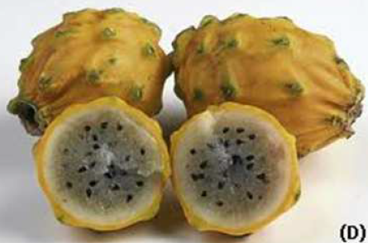
Figura 1. Fruto de pitahaya amarilla (Hylocereus megalanthus)

Origen
La pitahaya amarilla (Hylocereus megalanthus), también llamada “fruta del dragón”, pertenece a la familia Cactaceae. Esta planta es originaria de México, Central y América del Sur (Colombia, Perú, Venezuela y Ecuador), también se cultiva muchos países de Asia (Taiwán, Vietnam, Filipinas y Malasia), debido a su alta aceptación como fruta exótica (Altuna, et al., 2018).
Según (Vásquez, 2015), ésta fruta se cultiva comercialmente desde los años ochenta aproximadamente, misma que se caracteriza por tener una corteza de color amarillo con espinas y una pulpa blanca y aromática con pequeñas semillas negras. En Ecuador no se ha dado mucha importancia a esta cactácea, motivo por el cual la información acerca de su origen es muy limitada, sin embargo, se conoce la presencia de la pitahaya (Cereus sp.) con una variante que presenta las mismas características conocida también como pitahaya amarilla (Hylocereus sp.) en provincias como: Pichincha, Morona Santiago y Loja (Huachi et al., 2015).

Descripción botánica
Tabla 1. Descripción botánica de la pitahaya (Cereus sp.)
Nombre científico: |  | Cereus sp.
Reino: | Plantae |  | División: | Magnoliophyta
Clase: | Magnoliopsida |  | Orden: | Caryophyllales
Subfamilia: | Cactoideae |  | Familia: | Cactaceae
Fuente: (Martin, 2019)
Con su variante Hylocereus sp., la altitud óptima para este tipo de planta se encuentra entre los 800 - 1850 msnm, con temperaturas que fluctúan entre 18 y 25 °C, se adapta a suelos bien drenados con pH ligeramente ácido de 5,5 – 6,5, se desarrolla en ambientes cálidos húmedos y reacciona positivamente a la intensidad lumínica. Es una cactácea trepadora, perenne, de tipo arbustivo puede llegar a medir 2 m, la misma que se presenta en aureolas y sus cladodios se extiende entre 0,5 y 1,5 m de largo y de ancho 0,03 a 0,06 m, su margen es dentado y en sus terminales se disponen coronas de espinas que miden 0,01 metros (Huachi, et al., 2015).
Tabla 2. Descripción botánica de la pitahaya amarilla
Género: | Hylocereus megalanthus
Tribu: | Hylocereeae
Categoría: | Fruta
Nombre común: | pitahaya, pitajaya, chacuob, zacuob, yellow pitahaya
Fuente: (Montesinos Cruz, et al., 2015)

Composición nutricional
Tabla 3. Composición nutricional de la pitahaya (Cereus spp.)
En 100 g de la parte comestible de pitahaya fresca:
Agua | 83 g
Proteína | 0,159 – 0,29 g
Grasa | 0,21 – 0,61 g
Fibra | 0,7 – 0,9 g
Cenizas | 0,64 – 0,68 g
Minerales:
Calcio | 6,3 – 8,8 mg
Fósforo | 30,2 – 36,1 mg
Hierro | 0,55 – 0,65 mg
Vitaminas:
Tiamina (vitamina B1) | 0,28 – 0,43 mg
Riboflavina (vitamina B2) | 0,043 – 0,045 mg
Niacina (vitamina B3) | 0,97 – 0,430 mg
Vitamina C | 8 - 9 mg
Fuente: (Huachi, et al., 2015)
(Montesinos Cruz, et al., 2015) mencionan que, las especies de pitahaya (Hylocereus spp.) poseen cualidades nutrimentales. Según sus estudios en la especie H. undatus, han encontrado contenidos de proteína, fibra cruda, minerales esenciales, como se detalla a continuación:
Tabla 4. Composición nutricional (Hylocereus undatus)
Fruta fresca (pulpa) |  | Tallos inmaduros, de consistencia suave
Proteína | 14,84 g | Proteína | 11,80 - 24,49 g
Fibra cruda | 21,50 g | Fibra cruda | 7,86 - 14,79 g
Minerales esenciales | 39,94 g | Cenizas | 10,80 - 14,90 g
 |  | Minerales esenciales:
 |  | K (potasio) | 4,82 mg/Kg
 |  | Zn (zinc) | 34,02 mg/Kg
Fuente: (Montesinos Cruz, et al., 2015)

Usos
De acuerdo a lo que reportan (Macgayver & Morales, 2014), las propiedades fisicoquímicas del fruto permiten su uso para la transformación agroindustrial. (Huachi et al., 2015) nos dicen que, basados en la composición nutricional, esta fruta se la utiliza principalmente de manera fresca en trozos o acompañada de otras frutas; su pulpa es sometida a un proceso IQF (Individual Quick Freezing) convirtiéndola así en materia prima para la elaboración de gelatinas, refrescos, helados, yogurt, dulces, mermeladas, jaleas, cocteles y otros productos industrializados como esencias extraídas de las flores y formando parte de suplementos digestivos. Sin embargo, aunque el uso principal de la pitahaya es alimenticio, sobre todo el fruto, (Montesinos, y otros, 2015) también informan sobre el consumo de las flores como legumbre y el de los brotes tiernos como hortaliza fresca. Además, que las semillas son empleadas como probióticos, por su contenido de oligosacáridos, las cuales pueden constituir un ingrediente importante en alimentos funcionales y productos nutracéuticos.
(Altuna et al., 2018) también mencionan, que las semillas de pitahaya tienen un contenido de aceite como la mayoría de las semillas de grano (semillas de lino, canola, sésamo, quinua y de uva). Las semillas sexuales o verdaderas se encuentran distribuidas en la pulpa del fruto. Son de color negro, muy pequeñas y abundantes. Están recubiertas por una sustancia mucilaginosa. Son muy delicadas, normalmente presentan buena germinación y la multiplicación de la pitahaya se puede hacer con esta clase de semilla (EcuRed, 2017).

Procedencia
Los frutos de pitahaya amarilla (Hylocereus megalanthus) utilizados en este estudio fueron cultivadas en la empresa Finca Procel del cantón Palora (Morona Santiago), región de la Amazonía ecuatoriana. Como señalan (Altuna, et al., 2018), 500 hectáreas están dedicadas al cultivo de pitahaya amarilla en la Amazonía. En 2015, se exportó a diferentes países 344 mil toneladas de esta fruta valoradas en 3,2 millones de dólares. Por lo que, desde el punto de vista económico, la pitahaya amarilla es un cultivo importante para el Ecuador.

El maíz (Zea mays)
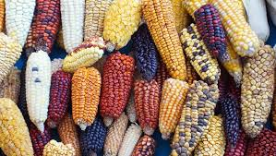
Figura 2. Mazorcas de diferentes tipos de maíz (Zea mays)
La planta del maíz es una monocotiledónea anual de elevado porte (60-80 cm de altura), frondosa, con un sistema radicular fibroso. Las mazorcas son espigas de forma cilíndrica con un raquis central donde se insertan las espiguillas por pares. La parte superior de la planta está compuesta de una espiga central con algunas ramificaciones laterales donde se producirán los granos de polen (Sánchez, 2014). Actualmente, el maíz es el segundo cultivo del mundo por su producción, después del trigo, mientras que el arroz ocupa el tercer lugar. Es el primer cereal en rendimiento de grano por hectárea y es el segundo, después del trigo, en producción total. El maíz es de gran importancia económica a nivel mundial ya sea como alimento humano, para el ganado o como fuente de un gran número de productos industriales. La diversidad de los ambientes bajo los cuales es cultivado el maíz es mucho mayor que la de cualquier otro cultivo (FAO, 2001).
Existen una infinidad de variedades de maíz cuya diferencia más importante es la presencia de β-caroteno, α-caroteno, luteína/zeaxantina y vitamina A, antocianinas. Los carotenoides se encuentran sobre todo en el maíz amarillo mientras que el maíz blanco tiene cantidades ínfimas. Por otro lado, el maíz amarillo presenta una mezcla de seis a ocho carotenoides diferentes, que le otorgan su color característico, así como las antocianinas en los de colores más intensos, que van desde el rojo, morado, negro, entre otros (Sánchez, 2014).

Maíz morado (Zea mays L.)
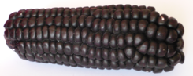
Figura 3. Mazorca de maíz morado (Zea mays L.)
Esta variedad de maíz pertenece a la familia Poaceae, cuyo nombre científico es Zea mays L., la raza de la cual proviene se conoce como racimo de uva. Es originario de los Andes Peruanos, única en el mundo por poseer la coronta y los granos de un color morado característico, debido al pigmento que posee denominado antocianina. Sin embargo, a pesar del gran valor nutricional que presenta la variedad de maíz “racimo de uva”, su presencia comercial en los mercados es limitada y su frecuencia de consumo ha disminuido considerablemente en la población (Lizano, 2012).

Origen
Según la Organización de las Naciones Unidas para la Agricultura y la Alimentación (FAO), se considera que el maíz fue una de las primeras plantas cultivadas por los agricultores hace entre 7 000 y 10 000 años. La evidencia más antigua del maíz como alimento humano proviene de algunos lugares arqueológicos en México donde algunas pequeñas mazorcas de maíz estimadas en más de 5 000 años de antigüedad fueron encontradas en cuevas de los habitantes primitivos (FAO, 2001).
El maíz morado (Zea mays L.), como tal, es una planta de América cuyo origen geográfico no se conoce con precisión, no obstante, existen indicios que lo sitúan al sur de México y Centroamérica con anterioridad al año 5000 A.C. y un origen secundario de pluralidad genética a los valles altos como: Perú, Bolivia y Ecuador. Actualmente tiene una extensa repartición geográfica, localizándolo a partir de las zonas este y sur este de EE.UU, México, América Central y del Sur (Castillo, 2015).

De acuerdo a (Lizano, 2012), en el Ecuador el maíz morado se cultiva en el callejón interandino entre los 2200 y 2800 msnm, donde por lo general, la mayoría de los productores siembran desde septiembre hasta mediados de enero, coincidiendo la siembra con el inicio del período de lluvias, obteniendo de esta manera un mayor grado de germinación y producción.

Descripción botánica
Tabla 3. Descripción botánica del maíz (Zea mays)
Reino | Plantae
División | Magnoliophyta Cronquist
Clase | Liliopsida
Orden | Poales
Familia | Poaceae
Género | Zea
Fuente: (Sánchez, 2014)
(Yánez, y otros, 2016) señalan que, el maíz morado se cultiva en las zonas maiceras de la sierra ecuatoriana, donde le conocen como “racimo de uva”. Ésta variedad de maíz ha sido usada por la población andina para dar color a los alimentos y bebidas, como por ejemplo, el uso de la harina con la cual se prepara la denominada “colada morada”, muy popular en las fiestas de los fieles difuntos el 2 de noviembre de cada año (Yanangómez, 2018).
Tabla 4. Descripción botánica del maíz morado
Nombre científico | Zea mays L.
Variedad | INIAP 199
Ecotipo | racimo de uva
Grupo | amilácea
Nombre común | maíz negro, maíz morado, maíz púrpura, racimo de uva
Fuente: (Yánez, y otros, 2016)

Composición nutricional
El almidón (amilosa (25-30%) y amilopectina (70-75%)) constituyen hasta el 72-73% del peso del grano de maíz. Otros hidratos de carbono presentes son azúcares sencillos en forma de glucosa, sacarosa y fructosa, en cantidades que varían del 1 al 3% del grano (Sánchez, 2014).
Tabla 5. Composición nutricional del maíz (Zea mays)
Agua | 12,0 % | Carbohidratos | 74,5 %
Proteína | 9,0 % | Fibra | 1,0 %
Grasa | 3,4 % | Cenizas | 1,1 %
Fuente: (Sánchez, 2014)
(Vilcacundo et al., 2020) señalan, que los granos de maíz tienen un alto contenido de almidón (72%), 7 a 13% de proteína contenido, 2,5% de fibra y 4,8% de contenido de grasa. Asimismo, tienen un contenido importante de vitaminas y minerales.
Tabla 6. Composición nutricional del maíz morado
Almidón | 80 % | Fibra | 3,7 %
Azúcares | 10 % | Minerales y vitaminas | 2,0 %
Proteínas | 11 % | Cenizas | 1,4 %
Grasa | 5,6 %
Fuente: (Yánez, y otros, 2016)

Procedencia
Los granos de maíz morado andino (Zea mays L.) utilizados en este estudio fueron de la variedad racimo de uvas INIAP-199 y se obtuvieron de plantas cultivadas en la Universidad Estatal de Bolívar, en el cantón Guaranda, provincia Bolívar, de la sierra ecuatoriana. Según (Vilcacundo et al., 2020) el maíz morado es un cultivo nativo de la región andina de América del Sur cultivado en Perú, Ecuador, Bolivia y Argentina.

3.2.6. Usos
El maíz se utiliza para la alimentación animal y humana por su composición química y alto valor nutritivo (Vilcacundo et al., 2020). Una de las ventajas que presenta el maíz es que es el único cereal que puede ser usado como alimento en cualquier etapa del desarrollo de la planta. Por ejemplo, las espigas jóvenes del maíz que se cosechan antes de la floración de la planta tienen una buena utilidad como hortalizas. Las mazorcas jóvenes del maíz común son también usadas a gran escala, tanto asadas sobre carbón o hervidas en agua con sal o cal, o sin ella y cuando se cosechan, se obtiene un buen forraje (Sánchez, 2014). Sin embargo, sobre el maíz morado (Castillo, 2015), nos dice que, en diferentes países, “a partir de éste se logran bebidas no alcohólicas como el pinolate guatemalteco, el piloncillo costarricense u hondureño, el atole mexicano” y en el caso de nuestro país, la colada morada, donde contribuye con el color de la bebida por el que toma su nombre. Industrialmente, se usa en la fabricación de enlatados de pescado, mantequillas, grasas, confituras y bebidas donde se extrae este pigmento del mencionado tipo de maíz.

Proteínas
De acuerdo a (Beitia Leiva, 2014), son polipéptidos constituidos por secuencias de aminoácidos unidos por enlaces peptídicos y cuya función principal es el crecimiento y mantenimiento de los tejidos corporales. Se componen de C, H, O y N (S, P).
Las proteínas son el constituyente principal de las células y son necesarias para el crecimiento, la reparación y la continua renovación de los tejidos corporales, lo cual determina su continua necesidad. Por ejemplo, el tejido epitelial del intestino es reemplazado cada 3 o 4 días, también proporcionan energía (4 kcal/g) pero, por razones fisiológicas y económicas, es poco recomendable utilizarlas para este fin. Sin embargo, si en la dieta no hay suficiente cantidad de grasas o hidratos de carbono, se usará para proporcionar energía, esto ocurre, por ejemplo, en la inanición. Siendo las principales fuentes de proteína son: lácteos, carnes, pescados, huevos, cereales, leguminosas y frutos secos (Carbajal Azcona, 2013). Además, de ser nutrientes que el organismo utiliza para el crecimiento y la reparación de los tejidos, también son utilizadas para la síntesis de enzimas y hormonas (Acosta, 2013).
Para juzgar la utilidad de las proteínas de los alimentos para mantener y reparar los tejidos y llevar acabo los procesos de crecimiento y formación de estructuras corporales, se utiliza el término calidad de la proteína, misma que se estima utilizando diversas medidas experimentales. Por ejemplo, el valor biológico (VB), que se define como “la proporción de la proteína absorbida que es retenida y, por tanto, utilizada por el organismo”. Otro parámetro habitualmente utilizado es el denominado coeficiente de utilización neta de la proteína (NPU) que, a diferencia del anterior, tiene en cuenta su digestibilidad, es decir, mide la proporción de la proteína consumida que es utilizada (Carbajal Azcona, 2013).
    - Proteínas vegetales
En general, las proteínas de los alimentos de origen animal tienen mayor valor biológico que las de procedencia vegetal porque su composición en aminoácidos es más parecida a las proteínas corporales (Carbajal Azcona, 2013). Sin embargo, y conforme a lo mencionado por (Toapanta, 2016), las proteínas vegetales, “son proteínas de fácil digestión con fermentación sin putrefacción (proteínas animales), menos acidificantes, no contienen grasas saturadas ni colesterol; y, después de ciertos procesos químicos o térmicos pueden dar péptidos con actividad biológica para ayudar a reducir la actual epidemia de enfermedades crónicas degenerativas que afectan a un amplio sector de la población mundial”, es decir, que tienen un valor importantísimo dentro del consumo en la dieta humana.
Por ello, según (Carbajal Azcona, 2013), los vegetarianos que consumen proteínas vegetales variadas pueden conseguir una proteína de tan alta calidad como la de origen animal. Igualmente, si la cantidad consumida de proteína es suficiente para cubrir las necesidades, como ocurre en todos los países desarrollados, la calidad tiene menor importancia. Puesto que, las necesidades de proteína varían a lo largo de la vida: los bebés, niños y adolescentes las necesitan para crecer; las gestantes para el desarrollo del feto y las lactantes para la producción de leche.
    - Precipitación isoeléctrica de proteínas
La precipitación isoeléctrica es el tradicional método común que se utiliza para extraer proteínas de fuentes vegetales. Consiste principalmente en la solubilización de proteínas en medio alcalino diluido (pH que varía de 8-11), seguida por su precipitación isoeléctrica en diluido ácido (generalmente, pH cerca de 4,5-5) (Rodrigues, Coelho, Carvalho, & Gracas, 2012). Esta técnica se basa en la disminución de la solubilidad en el punto isoeléctrico. Las proteínas por su naturaleza anfotérica presentan una carga neta negativa a pH alto y una carga neta positiva a pH bajo. Existe un pH llamado isoeléctrico al cual la carga neta de la proteína es cero. A este pH la molécula es incapaz de desplazarse en un campo eléctrico, y precipita (Huerta, 2014). Asimismo, de acuerdo a (Berg, Tymoczko, & Stryer, 2003) el punto isoeléctrico de una proteína es el pH en el que la carga neta es el cero, en dicho valor ocurre esta carga neta y se denomina punto isoeléctrico.
Cualquier factor que modifique la interacción de la proteína con el disolvente disminuirá su estabilidad en disolución y provocará la precipitación. Así, la desaparición total o parcial de la envoltura acuosa, la neutralización de las cargas eléctricas de tipo repulsivo o la ruptura de los puentes de hidrógeno facilitará la agregación intermolecular y provocará la precipitación. La precipitación suele ser consecuencia del fenómeno llamado desnaturalización (González, 2016).
Sobre esto (Luque, 2009) menciona que, todas las proteínas desnaturalizadas tienen la misma conformación, por lo que, una proteína soluble en agua cuando se desnaturaliza se hace insoluble en agua y precipita. La desnaturalización se puede producir por cambios de temperatura o variaciones del pH. Sin embargo, en algunos casos, si las condiciones se restablecen, una proteína desnaturalizada puede volver a su anterior plegamiento o conformación, proceso que se denomina renaturalización.

Actividades biológicas de las proteínas
Muchas proteínas contienen secuencias bioactivas que están inactivas hasta que son liberadas por alguna proteasa. Los fragmentos de péptidos activos son liberados de la proteína nativa solamente por digestión proteolítica, y una vez liberados puede actuar como compuestos nutracéuticos reguladores e inhibidores. La actividad de los péptidos bioactivos depende de la secuencia de aminoácidos, y puede tener actividad antimicrobiana, antioxidante, antitrombótica, antihipertensiva, anticancerígena, regular la saciedad, efecto inmuno‐modulatorio y afectar los sistemas cardiovascular, inmune, nervioso y digestivo (Totosaus & Ariza Ortega, 2016).

Actividad antioxidante
De acuerdo con (Gallegos Tintoré, et al, 2013), estudios epidemiológicos destacan la importancia de los antioxidantes naturales (compuestos capaces de oxidarse en lugar de otros) en especial en la prevención del cáncer y de enfermedades cardiovasculares. Los antioxidantes de las plantas (polifenoles, carotenoides y vitaminas) son ampliamente aceptados como antioxidantes naturales, ya que, según (Doroteo, et al, 2013) en la mayoría de los casos, la actividad antioxidante de estas plantas se debe principalmente a la presencia de compuestos fenólicos, los cuales son potentes secuestradores de especies reactivas de oxígeno y además son capaces de inhibir a enzimas productoras de radicales. Dentro de los cuales se encuentran compuestos fitoquímicos, como los polifenoles, que han mostrado mayor efecto antioxidante que las vitaminas C, E o el β-caroteno (Gallegos Tintoré, et al., 2013).
Los péptidos antioxidantes pueden obtenerse a partir de la digestión de proteínas de origen animal o vegetal, ya sea empleando enzimas endógenas o exógenas, fermentación microbiana, procesamiento y durante la digestión gastrointestinal. La hidrólisis con enzimas se ha utilizado ampliamente en la producción de péptidos antioxidantes a partir de proteínas alimentarias, debido a que, en productos alimentarios, los péptidos antioxidantes también pueden producirse por la acción de microorganismos o enzimas proteolíticas endógenas (Gallegos Tintoré, et al., 2013).
Sobre esto, (Padilla, Rincón, & Bou-Rached, 2008) indican que, la actividad antioxidante, consecuencia de la presencia y estructura química de los polifenoles, ha centrado interés en los posibles efectos beneficiosos para la salud de los alimentos y bebidas ricos en polifenoles. Dado que, los antioxidantes desactivan los radicales libres, minimizando el daño y protegiendo el organismo de enfermedades.
Dentro de este ámbito, (Corrochano, Yunus, & Arranz, 2019) mencionan que, una vez ingeridos, estos compuestos bioactivos o sus metabolitos sobreviven al tránsito intestinal y se transportan a través de la barrera intestinal para alcanzar sus órganos objetivo, éstos péptidos antioxidantes pueden limitar también el daño oxidativo, tanto en alimentos preparados (usándolos como antioxidantes naturales), así como al proteger de la oxidación a las células del organismo cuando éstos sean ingeridos en la dieta. Por lo tanto, existe un creciente interés en la búsqueda de antioxidantes de origen natural, especialmente provenientes de plantas medicinales y/o alimenticias (Doroteo, et al., 2013).
    - Actividad antioxidante in vitro
Una de las estrategias más aplicadas en las medidas in vitro de la capacidad antioxidante total de un compuesto, mezcla o alimento, consiste en determinar la actividad del antioxidante frente a sustancias cromógenas de naturaleza radical, donde, la pérdida de color ocurre de forma proporcional con la concentración (Kuskoski et al, 2005). Sin embargo (Figueroa, Tamayo, González, & Moreno, 2011) nos indican que, la actividad antioxidante in vitro de un alimento difiere de su efecto antioxidante in vivo, debido a las transformaciones metabólicas que sufren los compuestos antioxidantes en el organismo modifican su actividad. No obstante, las determinaciones de la capacidad antioxidante realizadas in vitro nos dan una idea aproximada de lo que ocurre en situaciones complejas in vivo (Kuskoski et al, 2005).
    - Método FRAP (poder antioxidante reductor del hierro)
De acuerdo a lo citado por (Mesa, Zapata, & Arana, 2015) este método evalúa la capacidad antioxidante de una muestra de acuerdo a su capacidad para reducir el hierro férrico (Fe⁺³) presente en un complejo con la 2,4,6-tri(2-piridil)-s-triazina (TPTZ) hasta la forma ferrosa (Fe⁺²), que presenta un máximo de absorbancia a una longitud de onda entre 590-595 nm.
Así mismo (Huet-Breña, 2017), nos indica que el ensayo FRAP se trata de un método espectrofotométrico que mide la reducción de un complejo formado por un cromógeno (normalmente de TPTZ (2,4,6-tripiridil-s-triazina), y hierro férrico (Fe⁺³)) incoloro a un complejo ferroso de un intenso color azul verdoso en presencia de antioxidantes en un medio ácido. Es muy simple y barato, pueden reducir diferentes antioxidantes no enzimáticos como es el caso de vitamina C (ácido ascórbico) y otros como ácido úrico, entre otros; pero no mide los antioxidantes que contienen grupos SH, tales como el glutatión, el ácido lipóico y algunos aminoácidos, ya que estos no reducen de forma efectiva el Fe⁺² a Fe⁺³.
  - Polifenoles
Según lo mencionan (Quiñones, Miguel, & Aleixandre, 2012), los compuestos fenólicos son el grupo más extenso de sustancias no energéticas presentes en los alimentos de origen vegetal. Así mismo (Valencia et al., 2017), señalan que los compuestos fenólicos o polifenoles son moléculas naturales del metabolismo secundario de las plantas derivadas de las vías de shikimato y de los fenilpropanoides. Son objeto frecuente de investigación debido a sus diversas funciones como lo es la asimilación de nutrientes, síntesis proteica, actividad enzimática, fotosíntesis, formación de componentes estructurales y la defensa ante los factores adversos del ambiente como la agresión por patógenos e insectos. Y, además, son reconocidos por su remarcada capacidad antioxidante.
Según (Quiñones et al., 2012), esta capacidad de los polifenoles para modular la actividad de diferentes enzimas, y para interferir consecuentemente en mecanismos de señalización y en distintos procesos celulares, puede deberse, en parte, a las características fisicoquímicas de estos compuestos, que les permiten participar en distintas reacciones metabólicas celulares de óxido-reducción. Es decir que sus propiedades antioxidantes justifican muchos de sus efectos beneficiosos
Del mismo modo, (Mercado-Mercado et al., 2013) también señalan que, los polifenoles son sustancias biológicamente activas y que existen numerosas evidencias, epidemiológicas, estudios in vitro, estudios en modelos animales e intervenciones en humanos, que indican que estos compuestos proporcionan un beneficio al organismo en contra diversas enfermedades. Entre las propiedades benéficas están la protección contra lesiones celulares y subcelulares, inhibición del crecimiento de tumores, activación de los sistemas de detoxificación hepáticos y bloqueo de las vías metabólicas que pueden ocasionar carcinogénesis.
  - Digestibilidad
De acuerdo con (Araiza & Delgado, 2013), la digestibilidad hace referencia a la cantidad de alimento que desaparece en el tracto digestivo o en un procedimiento de laboratorio debido a su solubilización o ataque por los microorganismos anaerobios ruminales; mientras que, la degradabilidad se refiere a la cantidad de alimento que se descompone en sus elementos integrantes, mediante procesos biológicos o químicos, a diferencia de la degradabilidad, la digestibilidad permite estimar la proporción de nutrientes presentes en el alimento. Así como también, (Manríquez, 1994) señala que, es una forma de medir el aprovechamiento de un alimento, es decir, la facilidad con que es convertido en el aparato digestivo en sustancias útiles para la nutrición. Comprende dos procesos, la digestión que corresponde a la hidrólisis de las moléculas complejas de los alimentos, y la absorción de pequeñas moléculas (aminoácidos, ácidos grasos) en el intestino.
La digestibilidad es un factor que condiciona la utilización de las proteínas alimenticias, modificándolas en forma variable, ésta será igual a 100 cuando el nitrógeno ingerido sea totalmente absorbido. El contenido en nitrógeno en las heces representa la cantidad no absorbida, es decir la proporción de proteínas que por sus características físicas o propiedades químicas resistieron el ataque de las enzimas proteolíticas (Suárez, Kizlansky, & López, 2006).
Según lo citado por (Gutiérrez-Espinosa et al, 2011), la digestibilidad es considerada como uno de los aspectos más importantes en la evaluación eficiente de los ingredientes y como requisito para la formulación de dietas, biológica y económicamente óptimas. Del mismo modo, (Vásquez, Yossa, & Gutiérrez, 2013) consideran que la combinación de conocimientos sobre composición química y digestibilidad de un ingrediente, a utilizar en la formulación de una ración, permite precisar los cálculos sobre su contribución en términos de nutrientes y de energía y, de igual manera, estimar la proporción no digerible que será eliminada con las heces.
Aunque las proteínas de origen vegetal suelen percibirse como una fuente de proteína incompleta al contener una menor o nula cantidad de alguno de los aminoácidos limitante, es posible obtener proteínas de alta calidad mediante la combinación de fuentes vegetales (Quesada & Gómez, 2019). Las proteínas alimentarias vegetales pueden ser combinadas adecuadamente, de tal forma que la deficiencia de aminoácidos esenciales de la de un alimento, sea compensada por otra proteína incompleta de otro alimento y viceversa, constituyendo una proteína completa, de alta calidad biológica y de bajo costo (Santillán, E., Abril, L.; Andrade, 2019). Por esta razón, la digestibilidad de las proteínas vegetales es muy importante para su uso en la industria alimentaria, farmacéutica y médica (Greffa, Barrionuevo, Vilcacundo, & Carrillo, 2018).

Digestibilidad gastrointestinal in vitro
El conocimiento de la digestibilidad de los alimentos es básico para establecer su valor nutritivo. Sin embargo, la determinación in vivo de la digestibilidad es un proceso laborioso y costoso, y que requiere el empleo de grandes cantidades de alimento, por lo que se han propuesto distintos métodos in vitro para su estimación (Carro Travieso et al., 1999). De este modo, el desarrollo de metodologías de digestión in vitro que mimetizan los procesos de digestión han permitido la reproducción del proceso gastrointestinal fisiológico de forma controlada y reproducible. Así es posible conocer el estado de la reacción en cada punto del proceso, y atribuir los resultados únicamente a las condiciones del análisis (Andrés & Calvo, 2016).
Asimismo, según (Cuenca Soria et al., 2013) los métodos in vitro para evaluar digestibilidad de proteínas son necesarios, debido a que suelen ser más rápidos y baratos que los métodos in vivo, y permiten una evaluación más precisa del porcentaje de enlaces peptídicos totales hidrolizados de fuentes de proteína, utilizando cantidades mínimas de materiales crudos.
Sobre esto, (Vallejos, 2018) indica que, la digestibilidad gastrointestinal in vitro “simula las condiciones fisiológicas humanas”, es decir, la acción enzimática de la pepsina y de los ácidos que se alojan en el estómago. Para simular esta digestibilidad usualmente se trabaja con valores de pH diferentes: 1,2 en el caso de personas adultas con gastritis, 2,0 para niños y 3,2 para personas adultas en condiciones sanas. Ya que con esta técnica se trata de reproducir las dos etapas naturales que ocurren en los procesos de digestión (Cuenca Soria et al., 2013).
3.7. Electroforesis
La electroforesis es un método analítico semipreparativo, con el que se separan biomoléculas, en dependencia entre otros factores de su carga y bajo la acción de un campo eléctrico, fue empleado por primera vez por Tiselius en el año 1937. Raymond y Weintraub en 1959 emplearon como soporte para la electroforesis un gel de poliacrilamida (PAGE), posteriormente, el método fue perfeccionado por varios investigadores como Davis y Ornstein, según (Garcia, 2000). Su popularidad creció y se logró un aumento de la resolución. El dodecil sulfato de sodio (SDS) se introdujo en la técnica en 1970, y ya en 1972 se emplean agentes reductores en la determinación del peso molecular de proteínas, y se denominó electroforesis en geles de poliacrilamida con dodecil sulfato de sodio o SDS-PAGE, por sus siglas en inglés (sodium dodecyl sulfate–polyacrylamide gel electrophoresis) (Cárdenas, 2016).
El principio básico de la electroforesis consiste en la migración de las moléculas a través de un gel u otro tipo de matriz de naturaleza porosa, en el cual, por acción de un campo eléctrico, serán separadas de acuerdo a su tamaño o peso molecular. De acuerdo a (Augusto, 2003), para controlar el avance de la separación de las moléculas en la matriz y establecer un patrón de fragmentos, las moléculas deberán ser teñidas con diferentes colorantes como: azul brillante de coomasie, azul de bromofenol, nitrato de plata, bromuro de etidio, xileno-cianol, verde cianol, entre otros, lo cual va a depender del tipo de moléculas en estudio.

3.7.1. Electroforesis en gel de policriamida con presencia de dodecil sulfato de sodio (SDS-PAGE)
Entre las diversas técnicas de electroforesis en gel de poliacrilamida (PAGE, siglas en inglés de "polyacrylamide gel electrophoresis"), probablemente la más utilizada es la modalidad que se lleva a cabo en presencia del detergente dodecil sulfato de sodio (SDS). Según lo descrito por (Lomonte-Vigliotti, 2007), en esta técnica se mezclan las proteínas con el detergente formando complejos (proteína/SDS) desnaturalizados, cargados negativamente, que poseen una estructura elipsoide o de bastón donde la cadena proteica es distendida y solubilizada por el detergente. Dado que la relación final carga/masa queda constante para las distintas proteínas (se anula su carga intrínseca), estas van a ser separadas en el gel poroso fundamentalmente con base en sus diferencias de peso molecular.

CAPÍTULO IV

MARCO METODOLÓGICO

Localización de la investigación
El presente trabajo investigativo se desarrolló en los laboratorios del Departamento de Investigación y Vinculación de la Universidad Estatal de Bolívar, ubicado en la Facultad de Ciencias Agropecuarias, Recursos Naturales y del Ambiente, campus experimental Laguacoto II.
Tabla 7. Localización
Ubicación | Localidad
País | Ecuador
Provincia | Bolívar
Cantón | Guaranda
Sector | Laguacoto II
Dirección | Km 1 ½ Vía Guaranda – San Simón
Fuente: (Gavilánez & Vélez, 2020)

Tabla 8. Situación geográfica y climática
Parámetro | Valor
Altitud | 2800 msnm
Latitud | 01º34 '15 " sur
Longitud | 70º0 '02'' oeste
Temperatura mínima | 8ºC
Temperatura media anual | 13ºC
Temperatura máxima | 18ºC
Humedad | 75%
Fuente: (Estación Meteorológica de la Universidad Estatal de Bolívar, 2020)

Materiales

Material experimental
- Matrices vegetales de maíz morado andino (Zea mays L.) variedad racimo de uvas INIAP-199
- Matrices vegetales de pitahaya amarilla (Hylocereus megalanthus)

Materiales de laboratorio
- Espátulas
- Magnetos
- Micro-pipetas
- Goteros, pisetas
- Tubos Eppendorf
- Envases herméticos
- Varillas de agitación
- Probetas 50 y 100 mL
- Puntas para micro-pipetas
- Balones de aforo 5 y 10 mL
- Guantes de látex, mascarillas
- Vasos de precipitación 500 mL

Materiales de oficina
- Impresora
- Computadora
- Libreta de apuntes
- Lápices y esferográficos
- Resmas de papel bond tamaño A4
- Conexión a internet

Reactivos
- Glicerol, C₃H₈O₃
- Metanol, CH₃OH
- Glicina, C₂H₅NO₂
- β-mercaptoetanol
- Acrilamida/Bis 30%
- Ácido gálico, C₇H₆O₅
- Cloruro férrico, FeCl₃
- Sulfato ferroso, FeSO₄
- Tris-Cl a pH 8,8 y 6,8
- Ácido clorhídrico, HCl
- Cloruro de sodio, NaCl
- Ácido acético, CH₃COOH
- Butil hidroxitolueno (BHT)
- Hidróxido de sodio, NaOH
- Carbonato de sodio, Na₂CO₃
- Acetato de sodio, C₂H₃NaO₂
- Protein Dual Xtra Standards
- Azul de Coomassie, Buferr
- Azul de Bromofenol, Buferr
- Pepsina, enzima digestiva
- Pancreatina, enzimas digestivas
- Persulfato de amonio (PSA 10%)
- Dodecil sulfato sódico (SDS 10%)
- Tetrametiletilendiamina (TEMED)
- 2,4,6-Tris(2-pyridyl)-s-triazina (TPTZ)
- Ácido 6-hidroxi-2,5,7,8-tetrametilcroman-2-carboxílico (TROLOX)

Equipos de laboratorio
- Estufa, Memmert, 100-800, Checoslovaquia
- Balanza analítica, Shimadzu, ATX224, Japón
- Centrifugadora, Eppendorf, 5804R, Alemania
- Liofilizadora Christ, alpha1-4Dplus, Alemania
- Termo agitador, Optic Ivymen, TR100, España
- Plancha de Agitación, Ika, CMAG HS7, EE.UU.
- Molino, Retsch, Cyclone Mill Twister, Alemania
- Agitador de tubos, Vórtex mixer, VM-300, China
- Potenciómetro, Hach, HQ40dMulti Meter, EE.UU.
- Fotodocumentador, AnalitikJena, Geltower, EE.UU.
- Determinador de grasa, Raypa, Soxtest, SX-6, España
- Ultra congelador, Panasonic, MDF-U76UA-PA, Canadá
- Analizador elemental, Elementar, Macro cube, Alemania
- Mufla, ThermoScientific, Thermolyne FB1315M, EE.UU.
- Extractora de gases, Flores Valles, VA120960ADSG, España
- Espectrofotómetro, ThermoScientific, Nanodrop One, EE.UU.
- Equipo de Electroforesis, BioRad, Miniprotean TetraSystem, Bélgica

Métodos

Factores en estudio
Las variables respuesta (concentración de polifenoles y actividad antioxidante) fueron analizadas en dos matrices vegetales, en las siguientes condiciones: harinas, concentrados proteicos y digeridos gastrointestinales como factores de estudio.

Análisis estadístico
Los resultados obtenidos se analizaron estadísticamente mediante análisis de varianza de una vía (ANOVA) en el software estadístico Statgraphics Centurion XVI. Se determinaron diferencias significativas entre las medias con el test de comparación múltiple de Tukey a un nivel de significancia de 0,05% en el contenido de polifenoles y la actividad antioxidante. Los análisis fueron hechos con tres réplicas y desviación estándar. (Anexo 5)

Procedimiento

Extracción de semillas (pitahaya amarilla)
Se separaron las frutas (pitahaya amarilla) en mal estado, se pesaron y lavaron con abundante agua. Luego, se procedió a cortarlas y extraer la pulpa manualmente realizando un tamizado con la ayuda de un colador fino.
Una vez obtenida las semillas se dejaron en remojo durante 2 h en una solución de ácido cítrico al 5%, para posteriormente lavarlas con agua caliente a una temperatura de 50°C. Se pesó la cantidad de semillas extraídas libres de mucílago y se secaron en una estufa durante 72 h a 30°C.
    - Obtención de harinas (semillas de pitahaya amarilla y maíz morado)
Se molieron las semillas con un molino Retsch, Cyclone Mill Twister (Alemania), se pesaron las cantidades de harina obtenidas de cada matriz, se etiquetaron y se almacenaron en frascos herméticos.

Desengrasado de harina (semillas de pitahaya amarilla)
Dentro de la campana extractora de gases, se pesó la muestra de harina en matraces Erlenmeyer y se mezcló con hexano en relación 1:10 p/v, posteriormente, se colocó los matraces en la plancha de agitación a 300 rpm durante 24 h.

Análisis proximal de las harinas
El análisis proximal fue realizado a los dos tipos de harina (semillas de pitahaya amarilla y maíz morado), en los laboratorios del Departamento de Investigación y Vinculación de la Universidad Estatal de Bolívar, los métodos utilizados para el análisis son citados en la tabla 9.
Tabla 9. Métodos de análisis proximal (harinas)
Análisis | Unidad | Método
Humedad | % | AOAC 925.10
Cenizas | % | AOAC 923.03
Grasa | % | AOAC 2003.06
Fibra | % | WEENDE
Proteína | % | DUMAS
Carbohidratos | % | POR CÁLCULO
Elaborado por: (Gavilánez & Vélez, 2020)
Se analizó el contenido de proteína en un analizador elemental, marca Elementar Macro cube (Alemania), el cual se basa en el método Dumas, siguiendo los parámetros estándares del equipo. El contenido de carbohidratos se calculó mediante la siguiente fórmula: $\% carbohidratos=100-(h+g+f+c)$ de donde;
h: cantidad de humedad presente en la muestra, porcentaje de masa (%)
g: cantidad de grasa presente en la muestra, porcentaje de masa (%)
f: cantidad de fibra presente en la muestra, porcentaje de masa (%)
c: cantidad de cenizas presente en la muestra, porcentaje de masa (%)

Determinación del contenido de humedad (AOAC 925.10)
Se tararon las cápsulas en la mufla a 130°C por 1 h, se retiraron y se colocaron en el desecador para enfriarlas por 40 min, se pesaron las cápsulas vacías. Se procedió a pesar 3 g de la muestra en cada cápsula y se colocaron en la estufa a 130°C por 1 h. Se retiraron las muestras, se dejaron enfriar en el desecador por 40 min y se procedió a la toma de los pesos respectivos.

Determinación de cenizas (AOAC 923.03)
Se tararon los crisoles en la mufla a 550ºC por 3 min, luego, se retiraron y se colocaron en el desecador para enfriarlos por 40 min. Posteriormente, se colocaron los crisoles con muestra en la mufla, a 550ºC por 8 h, se retiraron y se dejaron enfriar en el desecador por 40 min. Se tomaron los pesos respectivos de cada muestra.

Determinación de grasa (AOAC 2003.06)
Se pesaron 3 g exactos de muestra (harina fresca) y se colocaron dentro de los dedales de extracción. Se tararon los cazos vacíos cuidando el orden de los mismos. Se registraron los pesos de cada cazo vacío en el orden respectivo. Luego, se añadieron 50 mL de hexano en cada cazo para ser colocados en el determinador de grasa, marca Raypa, Soxtest, SX-6 (España).
Se cubrieron los dedales con algodón para que no se derramen las muestras y se colocaron los anillos con los imanes dentro del determinador por 6 h a 90°C. Una vez cumplido el tiempo establecido, se apagó el equipo para enfriar las muestras durante 1 h, se retiraron los cazos del determinador y se pusieron en la estufa por 30 min para que se evapore completamente el solvente. Se procedió a la toma de los pesos respectivos de los cazos con muestra (grasa).

Determinación de fibra cruda (WEENDE)
Se colocaron las muestras de harinas en cápsulas de porcelana, para homogenizarlas en la estufa a 130°C por 1 h, luego, se pusieron a enfriar dentro de un desecador por 40 min. Se registraron los pesos de los papeles filtro vacíos homogenizados en la estufa a 130°C por 30 min, una vez fríos.
Se pesó 0,5 g de cada muestra (con 4 decimales) en matraces Erlenmeyer de 250 mL, se añadieron 100 mL de H₂SO₄ a cada matraz con muestra para ser colocadas en las planchas de calentamiento manteniendo en ebullición durante 30 min.
Posteriormente, se colocaron las muestras hervidas en los embudos y se filtró el contenido en matraces Erlenmeyer de 500 mL para realizar los lavados sucesivos con agua destilada a 100°C hasta completar los 400 mL respectivamente. Una vez terminado el primer lavado, se pasaron las muestras a otros matraces Erlenmeyer con 100 mL de NaOH.
Se realizó un segundo calentamiento manteniendo la ebullición por 1 hora, y el segundo lavado de la misma forma que el primero, luego de esto, se secaron los papeles filtro con muestra en la estufa a 130°C durante 30 min, se dejaron enfriar en el desecador por 40 min y se tomaron los pesos respectivos de cada papel con muestra, para establecer diferencias en los pesos.
  - Concentración proteica con el método de precipitación de la proteína por su punto isoeléctrico (Martínez & Añón, 1996), según (Poveda, et al., 2016) con modificaciones
La harina se suspendió en agua a razón 1:10 de relación p/v. Así, en un vaso de precipitación de 250 mL se pesaron 20 g de cada muestra (harina), se añadieron 200 mL de agua destilada y se colocaron en la plancha de agitación con un magneto, durante 30 min a 300 rpm. Luego, se llevó al punto de solubilización de la proteína ajustando el pH a 10,0 para la harina de maíz morado y a 8,0 para la harina de semillas de pitahaya con NaOH 2N, durante los 30 min que duró la agitación.
Se vertió el volumen total de la muestra dividido en partes iguales en tubos para centrífuga de 50 mL, y se colocaron los tubos dentro de la centrífuga a 5°C con 4500 rpm durante 20 min. Se sacaron los tubos de la cámara centrífuga y se procedió a filtrar el contenido para utilizar el sobrenadante.
En un vaso de precipitación de 250 mL se colocó el sobrenadante en la plancha de agitación durante 30 min, bajando el pH a 4,0 (para ambos casos) con HCl 2N, una vez terminado el tiempo de agitación, se vertió nuevamente el contenido de las muestras en tubos de centrífuga de 50 mL y se colocó en la centrífuga con los mismos parámetros anteriores, se retiraron los tubos de la centrífuga y se separó el sobrenadante para ser desechado y utilizar el precipitado (proteína concentrada).
Finalmente, se pesaron, etiquetaron y guardaron las muestras en un ultracongelador, para luego realizar el proceso de liofilizado, bajo las condiciones estándares que presenta el equipo.

Cuantificación proteica por medio de combustión (Dumas)
Se utilizó un analizador elemental, para lo cual se pesaron 20 mg de cada muestra (proteína liofilizada) y se formaron las pastillas que se colocaron dentro del carrusel de muestras del equipo, mismo que realizó la determinación mediante combustión total de la muestra y un detector de conductividad térmica para nitrógeno, reportando el resultado como porcentaje (%) de nitrógeno libre.

Simulación de la digestibilidad gastrointestinal in vitro en concentrados proteicos, según (Greffa, et al., 2018)
Se realizó la simulación estándar en dos fases:
*Digestión gástrica: Se pesaron 10 mg de cada muestra. Se realizó un complejo enzima-sustrato en relación 1:1 v/v añadiendo 1 mL de SFG (Simulador de Fluido Gástrico) + 1 mL de agua destilada, se incubaron en el termoagitador a 37°C y 500 rpm durante 2 h. Para detener la reacción se adicionaron 200 µL de NaHCO₃ 1M.
*Digestión duodenal: Se tomó 1 mL del digerido gástrico y se mezcló con 1 mL de solución de pancreatina en concentración 100 U con pH 7, luego, se tomó 1 mL de esta solución, se mezcló con 1 mL de SFD (Simulador de Fluido Duodenal) y se incubaron con los parámetros anteriores. Posteriormente, se elevó la temperatura a 80°C durante 10 min, inactivando la enzima para detener la reacción. Una vez obtenidos los hidrolizados proteicos se congelaron a -80°C, se liofilizaron y almacenaron para el siguiente proceso.

Caracterización proteica mediante electroforesis SDS-PAGE, según (Laemmli, 1970)
La electroforesis se realizó en condiciones desnaturalizantes utilizando dodecil sulfato sódico (SDS) y un sistema discontinuo (gel almacenador al 4% y un gel resolutivo al 10%), de acuerdo con la metodología descrita por Laemmli (1970), para lo cual se pesaron 10 mg de cada muestra (concentrados proteicos y digeridos gastrointestinales) en tubos Eppendorf y se colocó 1 mL de agua en cada uno de los mismos, de esta solución se tomaron 200 µL y se mezclaron con 200 µL de buffer de muestra compuesto de: agua des ionizada, Tris-HCl 0,5 M pH 6,8, glicerol, SDS 10%, azul de bromofenol 0,5% y ß-mercaptoetanol. Posteriormente, se calentaron las muestras a 95°C por 4 min.
Se preparó el gel de electroforesis discontinua con: 1,53 mL de agua destilada, 1,8 mL de acrilamida/bis, 1,125 mL de Tris pH 8,8, 45 µL de SDS, 22,5 µL de PSA y 2,3 µL de TEMED para el gel de resolución. El gel concentrador se preparó con: 1,22 mL de agua destilada, 260 µL de acrilamida/bis, 500 µL de Tris pH 6,8, 20 µL de SDS, 10 µL de PSA y 2 µL de TEMED. Se inyectaron 10 µL de cada muestra en el gel y para iniciar el proceso de separación se aplicaron 200 V.
Una vez concluido el proceso de electroforesis se retiró el gel de los cristales y se lo sumergió en solución de teñido (agua destilada, metanol, ácido acético y azul de Coomasie) durante 3 h aproximadamente con agitación constante de 500 rpm, después se lo destiñó con agua destilada, ácido acético y metanol.
Se fotografió el gel obtenido en el equipo de fotodocumentación y se calcularon los pesos moleculares con la ayuda del software Vision Works 8.
  - Extracción de polifenoles totales y determinación por el método de Folin y Ciocalteu (1927), según (Paucar-Menacho, et al., 2017)
Se pesaron 100 mg de cada muestra (por triplicado), tanto de la harina desengrasada como de los concentrados e hidrolizados proteicos. Se añadieron 2 mL de solución metanólica acidificada (80% metanol + HCl 0,1%), las suspensiones se mantuvieron durante 16 h a temperatura ambiente, con agitación constante de 500 rpm.
Luego, se centrifugaron a 10000 rpm durante 10 min, se colocaron 100 µL de extracto en balones de 5 mL y se añadieron 100 µL de reactivo Folin en cada balón con muestra, agitando constantemente durante 3 min. Se adicionaron 2 mL de Na₂CO₃ al 7,5% y se aforaron con agua destilada. Se dejaron incubando (en oscuridad) durante 1 hora.
Las lecturas de absorbancia se realizaron en el espectrofotómetro calibrado a una longitud de onda de 750 nm. Donde se trabajó con el patrón ácido gálico, en concentraciones de 100 a 600 ppm, para la curva de calibración.
Los resultados se expresaron en mg GAE/g de muestra.

  - Extracción de antioxidantes y determinación por el método FRAP, según (Benzie & Strain, 1996)

Extracción de antioxidantes
Se pesaron 100 mg de muestra en los tubos Eppendorf (por triplicado), tanto de la harina desengrasada como de los concentrados proteicos, se añadieron 2 mL de solución metanólica acidificada (MeOH 80% + HCl 0,1%) en cada tubo con muestra. Se incubaron en el termoagitador por 16 h a 500 rpm, a temperatura ambiente. Posteriormente, se centrifugaron a 10000 rpm durante 10 min.
- Determinación de actividad antioxidante
*Preparación de reactivos: Se pesaron 31,2 mg del reactivo TPTZ (trispiridil triazina) y se aforaron en 10 mL de solución de HCl a una concentración de 40 mM (33,12 µL de HCl aforada en H₂O destilada a 10 mL). Luego, se pesaron 54,1 mg de FeCl₃ 6H₂O (cloruro férrico hexahidratado) a una concentración de 20 mM y se aforaron a 10 mL con H₂O destilada.
*Preparación de solución FRAP: Se mezclaron 25 mL de buffer acetato de sodio más 2,5 mL de TPTZ y 2,5 mL de FeCl₃ 6H₂O.
Se colocaron 50 µL de muestra más 950 µL de solución FRAP en tubos Eppendorf, se incubaron en el termoagitador por 20 min a 37°C con 500 rpm. Luego, se centrifugaron por 10 min a 10000 rpm y se realizaron las lecturas de absorbancia en el espectrofotómetro calibrado a una longitud de onda de 593 nm. Para la curva de calibración se trabajó con el patrón Trolox, en concentraciones de 200 a 1000 µM, los resultados se expresaron en µM ET/g de muestra.
Nota: Las lecturas de absorbancia para antioxidantes se hicieron con dilución 1:2, para todas las muestras.

CAPÍTULO V

RESULTADOS Y DISCUSIÓN
En el presente capítulo se detallan y se discuten los resultados obtenidos en la fase experimental de la investigación realizada.

Análisis proximal de las harinas
En la tabla 10 se muestran los promedios con su respectiva desviación estándar de los resultados obtenidos en el análisis bromatológico realizado a la harina de semillas de pitahaya amarilla (Hylocereus megalanthus) y a la de maíz morado (Zea mays L.).
Tabla 10. Resultados de análisis proximal en las harinas
Parámetro | Muestra
(%) | Semillas de pitahaya amarilla | Maíz morado
Humedad | 7,99 ± 0,12 | 10,81 ± 0,02
Cenizas | 0,03 ± 0,00 | 0,02 ± 0,00
Grasa | 18,43 ± 0,43 | 3,52 ± 0,43
Fibra | 37,29 ± 0,84 | 2,35 ± 0,72
Proteína | 26,65 ± 0,10 | 8,38 ± 0,33
Carbohidratos | 9,62 ± 1,08 | 74,91 ± 0,60
Elaborado por: (Gavilánez & Vélez, 2020)
Debido a que las proteínas representan uno de los componentes principales de los alimentos desde el punto de vista funcional así como nutricional, pues se sabe que la consistencia y textura de los alimentos depende en gran parte de la naturaleza de las proteínas que lo constituyen (Vioque et al., 2001), basamos en ellas el objeto de interés de nuestro estudio, donde podemos evidenciar, que las semillas de pitahaya amarilla contienen un porcentaje superior (26,65%) contrastado con valores reportados de otras semillas similares como la chía con 16,25% (Quintero-Lira et al, 2016), y de la linaza 19,54% (Magro, 2015), comparación que se realiza debido a que, a la fecha, no existe suficiente información de las semillas estudiadas. Otros investigadores como (Jiménez et al, 2013) presentan valores de 19,90% para la chía y la linaza, que muestran gran similitud con los reportes anteriores. Del mismo modo, éstos autores reportan valores de humedad de 6,2% y 7,2%; cenizas 4,5% y 3,1%; grasa 27,9% y 37,4%; fibra 33,0% y 25,2%; carbohidratos 8,6% y 7,2%, para chía y linaza, respectivamente. En esta investigación, se obtuvieron valores de 7,99% para humedad; 0,03% para cenizas; 18,43% para grasa; 37,29% para fibra y 9,62% para carbohidratos, contrastando con los valores reportados por los autores mencionados. Según lo analizado establecemos que, en su composición, existen cantidades muy importantes de fibra (37,29%) y valores altos del contenido proteico, recalcando que la variedad estudiada es endémica del cantón Palora, provincia de Morona Santiago.
Por otra parte, para el maíz morado (Zea mays L.) también se observa un valor relativamente alto (8,38%) del contenido proteico, frente a valores reportados por (Mex et al, 2016) de 6,76% y de 6,70% por (Intriago & Valencia, 2014). Así mismo, valores de 10,43% para humedad; 1,42% para cenizas; 4,07% para grasa; 3,32% para fibra y 74,40% para carbohidratos de acuerdo a (Mex et al, 2016). Del mismo modo, (Intriago & Valencia, 2014) reportan valores de 11,40% en humedad; 1,70% cenizas; 1,50% grasa; y un 76,90% de carbohidratos. En tanto que, en este estudio se establecen valores de 10,81% para humedad; 0,02% cenizas; 3,52% grasa; 2,35% fibra; y una cantidad bastante alta en el caso de los carbohidratos de 74,91%, destacando que este estudio se realizó con la variedad racimo de uvas INIAP-199, misma que se cultivó en el cantón Guaranda, provincia Bolívar. (Vilcacundo et al., 2020) reporta valores de 8,58% del contenido de proteína; 5,73% de grasa; 0,02% de cenizas; 11,70% de humedad; 2,91% de fibra, y 71,06% de carbohidratos, para la misma variedad estudiada.

Rendimiento en la obtención de concentrados proteicos
En la tabla 11 se reportan los resultados promedio y desviación estándar de los rendimientos de la concentración proteica mediante precipitación isoeléctrica.
Tabla 11. Rendimiento de los concentrados proteicos
Muestra | Rendimiento (%)
Semillas de pitahaya amarilla | 33,85 ± 0,55
Maíz morado | 64,73 ± 5,13
Elaborado por: (Gavilánez & Vélez, 2020)
La extracción proteica de estas muestras se realizó a un pH 8,0 de solubilización y 4,0 de precipitación, en las semillas de pitahaya amarilla. Y de 10,0 de solubilización y 4,0 de precipitación, en el maíz morado mismos que fueron analizados en ensayos previos, así como en los reportes de (Paucar & Tamami, 2018) quienes realizaron estudios a diferentes pH (8-4 a 8-6 y de 10-4 a 10-10,6) para la concentración proteica del maíz morado, resultando los mencionados como los mejores tratamientos. El pH es un factor que influye en el contenido proteico de los concentrados ya que la solubilidad de la proteína incrementa cuando el pH es alterado por debajo o encima de su punto isoeléctrico (Elkhaleefa & Shigidi, 2015).
Tomando en cuenta que, el punto isoeléctrico de los concentrados proteicos depende de su perfil de aminoácidos, es primordial y fundamental conocerlo, ya que la extracción de proteína es directamente proporcional a la misma. Cabe mencionar que los cambios en los valores de pH de las proteínas vegetales traen modificaciones en la ionización de las cadenas laterales, lo que afecta el número de puentes salinos que son responsables de estabilizar la estructura nativa de la proteína, como lo señala (Vallejos Ibarra, 2018).

Cuantificación proteica de los concentrados
En la tabla 12 se observa el porcentaje de proteína en los concentrados proteicos de semilla de pitahaya amarilla y maíz morado.
Tabla 12. Contenido de proteína en los concentrados
Muestra | Proteína (%)
Semillas de pitahaya amarilla | 81,31 ± 0,32
Maíz morado | 38,48 ± 1,64
Elaborado por: (Gavilánez & Vélez, 2020)
El porcentaje de proteína en los concentrados proteicos fue calculado en base al porcentaje de nitrógeno libre (anexo 2; 2.11) obtenido a los mejores valores de pH, como se menciona anteriormente. Mediante el método Dumas se puede determinar los nitritos presentes en las muestras analizadas, donde el contenido de nitrógeno que se obtiene es considerado como proteína bruta (Vallejos Ibarra, 2018). Las proteínas de origen vegetal pueden ser extraídas para obtener aislados proteicos que generalmente contienen 90% de proteínas, este hecho convierte a los aislados proteicos en objeto muy atractivo desde el punto de vista nutricional, ya que podrían ser incluidos en la alimentación humana como ingredientes alimentarios en la medida que posean propiedades funcionales adecuadas (Puruncajas, 2017).

Caracterización proteica y digestibilidad gastrointestinal in vitro
En la figura 4 se observan las bandas proteicas de los concentrados y sus hidrolizados proteicos, de acuerdo a los pesos moleculares en el gel de electroforesis.
Figura 4. Electroforesis en gel de policriamida en presencia de dodecil sulfato de sodio de los concentrados proteicos de maíz morado, semillas de pitahaya amarilla y sus hidrolizados
Estándar de pesos moleculares | Maíz morado |  |  | Semillas de pitahaya amarilla
Estándar de pesos moleculares | Concentrado | Digerido gástrico | Digerido duodenal | Concentrado | Digerido gástrico | Digerido duodenal
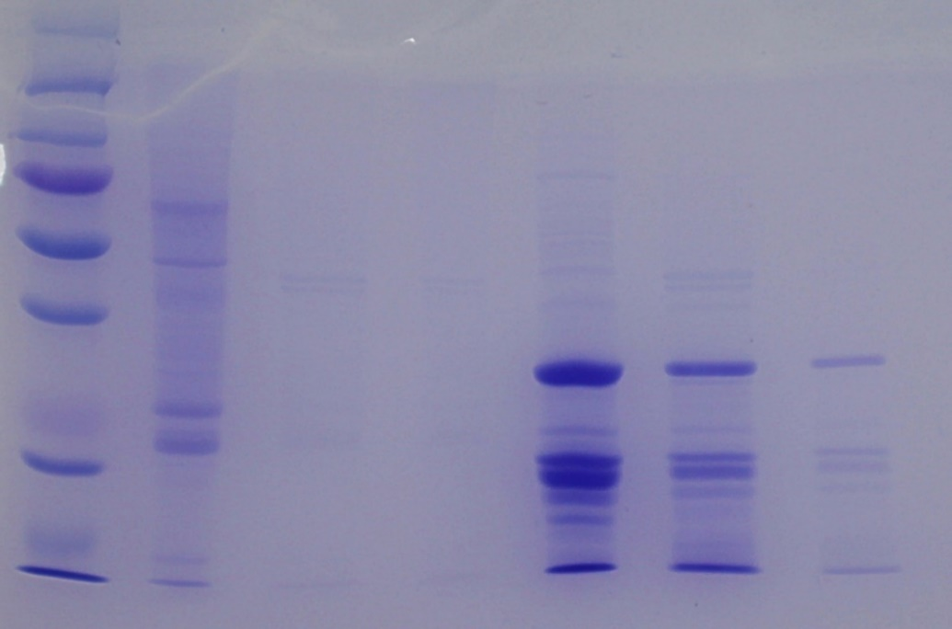
Elaborado por: (Gavilánez & Vélez, 2020)
Mediante la presente figura se pueden visualizar las bandas proteicas de acuerdo a los pesos moleculares presentes en los concentrados, así como en los resultados de la digestión gástrica y duodenal de las muestras analizadas mediante electroforesis SDS-PAGE, el cual se usa comúnmente para obtener estimaciones de peso molecular fiables para polipéptidos desnaturalizados. La determinación del peso molecular de una proteína es de importancia fundamental para su caracterización bioquímica (Bioted, 2014). Según lo observado, se puede decir que, durante la digestión gástrica, los concentrados proteicos del maíz morado fueron digeridos casi completamente, mientras, los concentrados proteicos de las semillas de pitahaya amarilla sólo parcialmente, en la etapa de digestión duodenal. Así como señalan (Gutiérrez-Espinosa et al., 2011), que la digestibilidad de ingredientes ricos en proteína (como los estudiados), normalmente, oscila entre 75 y 95%.
En la figura 5 se identifican los pesos moleculares de las bandas proteicas visibles en el gel de electroforesis, mediante el software VisionWorks versión 8.0.
Figura 5. Electroforesis SDS-PAGE de concentrados proteicos de maíz morado, semillas de pitahaya amarilla y sus hidrolizados, con las respectivas bandas visibles
Pesos moleculares | Estándar | Maíz morado |  |  | Semillas de pitahaya amarilla
Pesos moleculares | Estándar | Concentrado | Digerido gástrico | Digerido duodenal | Concentrado | Digerido gástrico | Digerido duodenal
250 kDa | 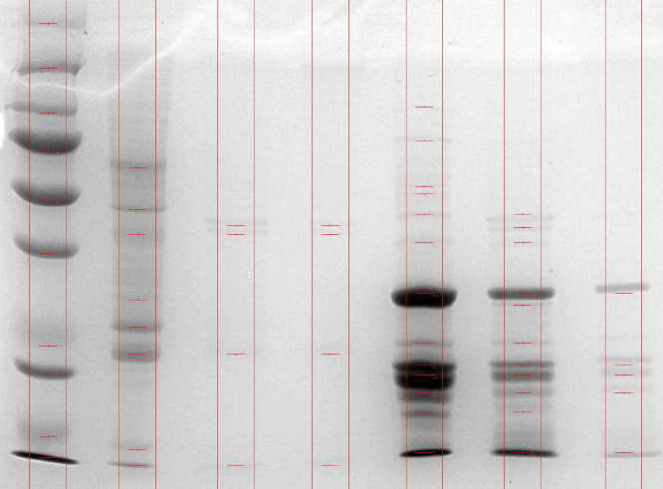
150 kDa
100 kDa
75 kDa
50 kDa
37 kDa
25 kDa
20 kDa
15 kDa
10 kDa
Elaborado por: (Gavilánez & Vélez, 2020)
En la presente figura, se observa que las bandas que presentan mayor intensidad en la imagen y que persisten en la etapa de digestión duodenal corresponden a las que sus pesos moleculares comprenden entre 11,04 – 31,33 kDa, para el caso de las semillas de pitahaya amarilla siendo de igual forma identificadas cuatro proteínas que no fueron completamente hidrolizadas en la fase de digestión duodenal en el maíz morado cuyos pesos moleculares oscilan entre 8,94 – 43,43 kDa, de acuerdo a la tabla 13 reportada por el software. Se puede observar que el perfil proteico de los digeridos cambió totalmente al ser comparado con los concentrados proteicos sin digerir. Lo que ocurre porque las proteínas han sido hidrolizadas por acción de la pepsina, que es la enzima encargada de romper los enlaces de los polipéptidos en secciones más pequeñas, generando fracciones de menor peso molecular, en su mayoría oligopéptidos (Rodríguez, 2016)
(González, 2016) menciona, que cuando el péptido está formado por menos de 15 aminoácidos se trata de un oligopéptido (dipéptido, tripéptido, etc.), cuando contiene entre 15 y 50 aminoácidos se trata de un polipéptido y si el número de aminoácidos es mayor, se habla de proteínas. Por otra parte, (Vallejos Ibarra, 2018) señala que las proteínas vegetales normalmente se clasifican en base a su solubilidad en globulinas, glutelinas, albuminas y prolaminas.
En la tabla 13 se muestran los pesos moleculares de los concentrados proteicos junto con sus hidrolizados de las matrices estudiadas, de acuerdo al estándar de peso molecular utilizado en la caracterización proteica mediante gel de electroforesis SDS-PAGE, determinados con el software.
Tabla 13. Pesos moleculares de concentrados proteicos y sus hidrolizados
 |  | Maíz morado |  |  | Semillas de pitahaya amarilla
Banda | Estándar | Concentrado | Digerido gástrico | Digerido duodenal | Concentrado | Digerido gástrico | Digerido duodenal
1 | 250 kDa | 64.94 | 43.43 | 43.43 | 105.56 | 46.37 | 31.33
2 | 150 kDa | 47.51 | 41.37 | 41.37 | 80.46 | 43.01 | 21.54
3 | 100 kDa | 41.37 | 23.44 | 23.44 | 56.03 | 39.41 | 19.92
4 | 75 kDa | 30.44 | 8.54 | 8.54 | 52.75 | 31.33 | 18.34
5 | 50 kDa | 27.07 |  |  | 46.37 | 29.73 | 11.04
6 | 37 kDa | 23.44 |  |  | 39.41 | 25.36
7 | 25 kDa | 11.61 |  |  | 31.33 | 21.54
8 | 20 kDa | 8.54 |  |  | 25.36 | 19.92
9 | 15 kDa |  |  |  | 21.54 | 18.34
10 | 10 kDa |  |  |  | 19.92 | 16.78
11 |  |  |  |  | 18.34 | 11.04
12 |  |  |  |  | 16.78
13 |  |  |  |  | 11.04
Elaborado por: (Gavilánez & Vélez, 2020)
En el concentrado proteico de maíz morado se identificaron un total de ocho bandas proteicas cuyos pesos moleculares oscilan entre los 8,54 – 64,94 kDa, cuatro bandas (8,54 – 43,43 kDa) en el digerido gástrico, y las mismas cuatro bandas proteicas persistentes en el digerido duodenal, por lo tanto, se puede afirmar que hubo una hidrólisis parcial en esta muestra, ya que únicamente cuatro del total de bandas proteicas identificadas fueron digeridas. (Vilcacundo et al., 2020) encontraron bandas que corresponden a albúminas, globulinas y glutelinas, en esta misma especie y variedad estudiada. Donde nos dice que, la semilla de maíz tiene albúminas proteicas que representan el 8,00% de la proteína soluble en agua, las globulinas 9,00% de la proteína soluble en sales, y las glutelinas el 40,00% de las proteínas solubles en soluciones alcalinas.
Para el caso de las semillas de pitahaya amarilla se identificaron trece bandas proteicas cuyos pesos moleculares oscilan entre 11,04 y 105,56 kDa en el concentrado proteico, once bandas (11,04 – 46,37 kDa) en el digerido gástrico y cinco bandas (11,04 – 31,33 kDa) aún presentes en el digerido de la fase duodenal, con lo cual se puede afirmar que, existió una hidrólisis parcial de los concentrados proteicos de esta matriz, puesto que, ocho de las trece bandas proteicas identificadas fueron digeridas, persistiendo un total de cinco aún en la fase de digestión duodenal.
Según los pesos moleculares de las bandas halladas y, de acuerdo con (Rodríguez, 2016) éstas podrían interpretarse de la siguiente manera: las que se encuentran localizadas entre pesos moleculares de 37 a 40 kDa corresponderían a globulinas 11S subunidad ácida. Las que se encuentran entre 18 a 20 kDa representan a globulinas 11S con naturaleza básica. Mientras que, la que corresponde al peso molecular de 11 kDa, podría ser 2S albúmina. Las albúminas corresponden a las bandas con pesos moleculares de 67 kDa y su subunidad 2S presenta un peso molecular menor a 14 kDa aproximadamente. Se ha reportado que las 2S albúminas de matrices vegetales como mostaza y nuez, tienen alta resistencia a la hidrólisis enzimática, química o por temperatura. Asimismo (Moscoso-Mujica, Zavaleta, Mujica, Santos, & Calixto, 2017) señalan que, las albuminas están entre 5 a 95 kDa, las globulinas 7S entre 50 a 92 kDa y las globulinas 11S entre 4 a 37 kDa, así como, prolaminas entre 100 a 200 kDa y glutelinas de 60 a 230 kDa..
Las globulinas son el grupo de proteínas de reserva más ampliamente distribuido, conforma la mayor parte de las proteínas en ciertos granos, por lo que han sido ampliamente estudiadas, principalmente en leguminosas como chícharo, habas, soya y frijol. Las globulinas 7s son proteínas triméricas cuyo peso molecular varía de 150 a 190 kDa. Las proteínas de reserva de la clase globulina 7S se han identificado en las semillas de un número de cereales. Por otra parte, las globulinas 11S son las principales proteínas de reserva, no sólo en la mayoría de legumbres, sino también en muchas otras dicotiledóneas (brassica, composits y cucurbitáceas) y algunos cereales (avena, arroz), según (Espitia, A; Negrete, A; Ordoñez, F; León, 2016).
Otro dato importante de las globulinas es que encuentran en un amplio rango de especies de monocotiledóneas y dicotiledóneas. Este hecho, unido a que son proteínas de almacenamiento limita su presencia a un grupo de alimentos reducido como son los frutos secos, las semillas y las legumbres. Las globulinas 11S, también conocidas como leguminas, se encuentran en las semillas, tanto de legumbres, como de frutos secos y semillas propiamente dichas. Se encuentran exclusivamente en esta parte de la planta y no la encontraremos en otras como polen, tallo, hojas, etc. (Cuesta, 2015). Asimismo, se han identificado y caracterizado albúminas 2S en diferentes plantas, entre las cuales se encuentran: el amaranto, la quinua, la soja, legumbres y el sésamo. Sin embargo, algunas albúminas han sido caracterizadas como potenciales alérgenos (Poveda, et al., 2016).

Determinación de polifenoles totales
En la tabla 14 se muestran los valores para polifenoles totales expresados en miligramos de equivalentes de ácido gálico por gramo de muestra.
Tabla 14. Contenido de polifenoles para harinas, concentrados e hidrolizados
Muestras |  | Concentración  (mg GAE/ g muestra)
Semillas de pitahaya amarilla | Harina | 626,63 ± 0,00
Semillas de pitahaya amarilla | Concentrado | 616,11 ± 0,00
Semillas de pitahaya amarilla | Hidrolizado | 174,00 ± 0,00
Maíz morado | Harina | 837,16 ± 0,00
Maíz morado | Concentrado | 2390,11 ± 0,00
Maíz morado | Hidrolizado | 310,84 ± 0,00
Elaborado por: (Gavilánez & Vélez, 2020)
En el contenido de polifenoles totales en las muestras obtenidas de acuerdo a los diferentes procesos realizados, se observa que, para las semillas de pitahaya amarilla el valor más alto lo tiene la harina con 626,63 mg GAE/g de muestra. Donde (Artica Mallqui, 2014) reporta valores de 12,58 mg GAE/g para la linaza.
Para el maíz morado, el valor más alto lo tuvo el concentrado con 2390,11 mg GAE/g de muestra. En Phenol-Explorer (Neveu, y otros, 2010), se reportan valores de 1,81 mg GAE/g de muestra para el caso del maíz blanco (Zea mays). (Mex-Álvarez et al., 2013) reportaron valores de 2,47 mg GAE/g en el maíz blanco, mientras que, para el maíz morado 1445 mg GAE/g, valores más bajos en relación a los encontrados en este estudio. Los datos de las dos matrices vegetales se sometieron a un análisis de varianza de una vía, así como la prueba de rangos múltiples de Tukey donde se determinó que existen diferencias estadísticamente significativas entre la media de los tratamientos, con un nivel de confianza del 95,0%.
Los polifenoles poseen la capacidad de formar complejos primordialmente con las proteínas, haciéndolas resistentes a la acción de las enzimas digestivas, y pueden por si mismos inactivar estas enzimas. Son compuestos con capacidad de atrapar radicales libres e inhiben procesos de oxidación lipídica, muchos de estos compuestos presentan actividad antioxidante; forman parte de los constituyentes de extractos vegetales y alimentos. Existen varios componentes naturales que previenen la oxidación celular que han sido estudiados en frutas como la uva, chirimoya, tomates, guayabas, granadilla entre otros (Puruncajas, 2017).
Según (Quan, et al., 2019), hay dos factores principales que afectan la interacción entre proteínas y polifenoles. Estos incluyen parámetros extrínsecos (pH y temperatura) e intrínsecos (estructura y tipo de polifenoles y proteínas), factores que pueden determinar los conjugados proteína-polifenol formados por interacciones no covalentes o covalentes. Es decir, que la interacción proteína-polifenol no solo se ve particularmente afectada por la estructura del polifenol, sino también por las propiedades superficiales de las proteínas, ya que, las diferentes proteínas poseen una composición variable de aminoácidos, hidrofobicidad, y punto isoeléctrico, que influyen en la capacidad de unión de proteínas con polifenoles. Siendo la actividad antioxidante es una de las propiedades más importantes de los conjugados proteína-polifenol. De acuerdo a (Salinas-Moreno et al., 2012), esta bioactividad se atribuye principalmente a las antocianinas de los granos rojos y azul/morados, además participan los ácidos fenólicos y otros flavonoides sin color, como la quercetina, que se extraen conjuntamente con las antocianinas.

Determinación de actividad antioxidante
En la tabla 15 se detallan los valores de actividad antioxidante de las muestras expresados en unidades de micromolar equivalente de Trolox por gramo de muestra.
Tabla 15. Actividad antioxidante para harinas, concentrados e hidrolizados
Muestras |  | Concentración  (µM ET/g)*
Semillas de pitahaya amarilla | Harina | 51,50 ± 0,44
Semillas de pitahaya amarilla | Concentrado | 4,88 ± 0,00
Semillas de pitahaya amarilla | Hidrolizado | 2,78 ± 0,00
Maíz morado | Harina | 26,64 ± 0,33
Maíz morado | Concentrado | 54,44 ± 0,43
Maíz morado | Hidrolizado | 11,69 ± 0,00
Elaborado por: (Gavilánez & Vélez, 2020)
*µM ET/g: micromolar equivalente de Trolox sobre gramo de muestra
En esta tabla se muestra el valor más alto de actividad antioxidante en la harina de semillas de pitahaya con 51,50 µM ET/g de muestra. (Muller, 2015) reporta valores de 6,50 µM ET/g para la chía blanca y de 7,50 µM ET/g para la chía negra. Mientras (Mallqui, 2016) reporta valores de 3,43 µM ET/g para el caso de la linaza, evidenciando un valor bastante alto el encontrado en este estudio, comparado con matrices similares.
Para el caso del de maíz morado, el valor más alto lo tuvo el concentrado, con 54,44 µM ET/g de muestra, frente a valores similares, de 53,6 µM ET/g, reportados por (Mansilla, 2018), y menores, de 20,7 µM ET/g según (Yang & Zhai, 2010), bajo la misma metodología empleada, lo cual conserva una relación directamente proporcional con el contenido de polifenoles encontrados en las muestras analizadas. Asimismo, mediante la prueba ANOVA realizada se puede afirmar que existen diferencias estadísticamente significativas entre la media de los tratamientos, con un 95,0% de confianza. Para determinar las medias significativamente diferentes de otras, se realizó la prueba de rangos múltiples de Tukey.
Al igual que en esta investigación, se ha encontrado esta misma relación entre la concentración fenólica y la actividad antioxidante en otros estudios de varias semillas como, por ejemplo: el trigo y el girasol; entre frutos como: arándanos, cerezas y rábanos; raíces de ginseng; pieles, entre otros. Convirtiéndose la cuantificación de compuestos fenólicos presentes en un alimento como predicción de su posible actividad antioxidante, como se menciona en lo citado por (Vallejos Ibarra, 2018).

CAPÍTULO VI

COMPROBACIÓN DE LA HIPÓTESIS

Hipótesis

Digestibilidad gastrointestinal in vitro
H₀: Los concentrados proteicos de las semillas de pitahaya amarilla (Hylocereus megalanthus) y el maíz morado (Zea mays L.) no son digeribles a nivel gastrointestinal en las pruebas in vitro realizadas.
H₁: Los concentrados proteicos de las semillas de pitahaya amarilla, y el maíz morado son digeribles a nivel gastrointestinal en las pruebas in vitro realizadas.

Actividad antioxidante in vitro
H₀: La digestión en los concentrados e hidrolizados proteicos de las semillas de pitahaya amarilla y el maíz morado no influye significativamente en la actividad antioxidante in vitro.
H₁: La digestión en los concentrados e hidrolizados proteicos de las semillas de pitahaya amarilla y el maíz morado influye significativamente en la actividad antioxidante in vitro.

Contenido de polifenoles totales
H₀: La digestión en los concentrados e hidrolizados proteicos de las semillas de pitahaya amarilla y el maíz morado influye significativamente en el contenido de polifenoles totales.
H₁: La digestión en los concentrados e hidrolizados proteicos de las semillas de pitahaya amarilla y el maíz morado no influye significativamente en el contenido de polifenoles totales.

Comprobación

Digestibilidad gastrointestinal in vitro
      - Semillas de pitahaya amarilla
Los concentrados proteicos de semillas de pitahaya amarilla no fueron totalmente hidrolizados a nivel gastrointestinal en las pruebas in vitro realizadas, rechazando la hipótesis alternativa.
      - Maíz morado
Los concentrados proteicos de maíz morado sí fueron hidrolizados a nivel gastrointestinal en las pruebas in vitro realizadas, aceptando la hipótesis alternativa.

Actividad antioxidante in vitro
Según el análisis de varianza realizado al 95% de confianza, se muestran diferencias estadísticamente significativas en la actividad antioxidante in vitro de los tratamientos analizados, esto quiere decir que la digestión influye significativamente en la actividad antioxidante in vitro aceptando la hipótesis alternativa.

Contenido de polifenoles totales
De acuerdo al análisis de varianza realizado con un 95% de confianza, se muestran diferencias estadísticamente significativas en el contenido de polifenoles totales de los tratamientos analizados, esto significa que la digestión influye significativamente en la actividad antioxidante in vitro aceptando la hipótesis alternativa.

CAPÍTULO VII

CONCLUSIONES Y RECOMENDACIONES

Conclusiones
- Mediante el análisis proximal realizado a las harinas de las dos matrices vegetales se determinaron los contenidos de humedad, cenizas, grasa, fibra total, proteína y carbohidratos. Donde pudimos evidenciar que, éstas matrices presentan características muy semejantes a otras similares con las que se comparó, inclusive porcentajes mayores del contenido proteico. De la misma manera, para el caso del maíz morado, comparado con otros estudios para esta misma variedad.
- Con los ensayos de electroforesis SDS-PAGE se caracterizaron las proteínas, de acuerdo a sus pesos moleculares, donde se encontraron trece bandas proteicas en el concentrado, once bandas en el digerido gástrico y cinco bandas aún presentes en el digerido de la fase duodenal de las semillas de pitahaya amarilla. De igual manera, en el maíz morado, fueron identificadas un total de nueve bandas proteicas en el concentrado, cuatro en el digerido gástrico y las mismas cuatro bandas, persistentes en el digerido duodenal. Con lo cual concluimos, que las proteínas presentes en éstas matrices son de alto peso molecular, lo cual explica el hecho de que se hayan encontrado bandas proteicas en todas las fases analizadas en este estudio.
- Se determinó la digestibilidad gastrointestinal in vitro, simulando las condiciones fisiológicas humanas de un adulto sano. En la fase de digestión gástrica de las semillas de pitahaya amarilla, se observó una hidrólisis parcial, así como en la fase duodenal. Para el caso del maíz morado, se observó un mayor grado de digestión en la fase gástrica, mientras que, en la duodenal aún se encontraron bandas proteicas presentes, sin digerirse completamente, pero en una menor concentración. Con lo cual se concluye que, al tratarse en su mayoría de proteínas globulares, los enlaces peptídicos están localizados en el interior de la proteína y no son accesibles para la enzima.

- De acuerdo a los resultados obtenidos en este estudio, con los ensayos del método FRAP, los valores más altos fueron: de la harina, para las semillas de pitahaya amarilla; y, del concentrado para el maíz morado, conservando una relación directamente proporcional con el contenido de polifenoles de las muestras analizadas, ya que obtuvieron los valores más altos, en los mismos tratamientos de las muestras anteriores. Con lo cual concluimos que, el contenido de polifenoles totales se relaciona con la actividad antioxidante, lo que significa que a mayor presencia de polifenoles mayor actividad antioxidante.

Recomendaciones
- Debido a las propiedades físico-químicas de las matrices estudiadas, como su contenido proteico de alto valor biológico, se recomienda el empleo de las mismas en el desarrollo de nuevos productos que aporten beneficios en la dieta diaria y/o suplementación alimenticia del ser humano. Como podría ser, la elaboración de un producto con adición de concentrados proteicos de semillas de pitahaya amarilla y maíz morado por su alto contenido de polifenoles, proteínas y por su actividad antioxidante, que tendría un gran potencial como suplemento alimenticio.
- Los resultados de los análisis realizados en esta investigación, nos permiten sugerir la elaboración de dos productos, para diferentes individuos, como es el caso de las semillas de pitahaya amarilla, que se recomienda utilizarlas en barras proteicas ya que por su alto contenido proteico ayudará al deportista a recuperar de forma más rápida sus energías y de igual manera ayudará a su tránsito digestivo por su gran contenido de fibra. Mientras, con respecto al maíz morado se posibilitaría la elaboración de harinas para coladas con propiedades funcionales, destinadas para niños en etapa de desarrollo debido a su alto contenido de compuestos bioactivos con mayor actividad antioxidante.
- Se recomienda también, realizar estudios basados en la biodisponibilidad y bioaccesiblidad de estos componentes para ser aprovechado por el organismo, pues, si bien la materia prima posee características nutricionales, los procesos de elaboración de estos productos recomendados podrían alterar las propiedades funcionales de estos componentes y afectar su biodisponibilidad.
- Para una identificación más exacta de las proteínas presentes en las matrices estudiadas se sugiere realizar un análisis de cromatografía líquida con espectrometría de masas de tiempo de vuelo (TOF), y de esta manera generar datos de alta calidad en el mapeo de los péptidos, con mayor sensibilidad y especificidad.
- Continuar con el estudio de las matrices vegetales donde se plantea realizar un análisis de identificación y cuantificación de polifenoles, antocianinas y flavonoides mediante cromatografía líquida de ultra alta presión (UPLC).

BIBLIOGRAFÍA
Acosta, N. (2013). EcuRed. (U. Noris, Editor) Recuperado el 26 de diciembre de 2019, de EcuRed: https://www.ecured.cu/Prote%C3%ADna_vegetal
Andrés, A., & Calvo, J. (2016). Estudios de digestibilidad in vitro. Universitat Politécnica de Valencia, Instituto de Ingeniería de Alimentos para el Desarrollo (IIAD), Valencia, España. Recuperado el 12 de mayo de 2019
Araiza, E., & Delgado, E. (2013). Degradabilidad ruminal in situ y digestibilidad in vitro de diferentes formulaciones de ensilados de maíz-manzana adicionados con melaza. Resumen de Artículo, Instituto Tecnológico de Durango, División de Estudios de Posgrado e Investigación , Aguascalientes, México. Recuperado el 12 de mayo de 2019
Ariza-Ortega, T. d., & Totosaus, A. (2016). Meat and meat products as a source of bioactive peptides. Nacameh, 10(2), 49-58. Recuperado el 23 de mayo de 2019
Augusto, Y. V. (2003). Manual de procedimientos de la electroforesis para proteinas y ADN. Lima. Recuperado el 04 de 02 de 2020, de https://bvs.ins.gob.pe/insprint/SALUD_PUBLICA/NOR_TEC/38.pdf
Altuna, J. L., Silva, M., Álvarez, M., Quinteros, M. F., Morales, D., & Carrillo, W. (2018). Yellow pitaya (hylocereus megalanthus) fatty acids composition from ecuadorian Amazonia. Asian Journal of Pharmaceutical and Clinical Research, 11(11), 218-221. https://doi.org/10.22159/ajpcr.2018.v11i11.24922
Artica Mallqui, L. (2014). Antioxidante, Caracterización de harina extruida de linaza (Linum usitatissimun L.) y la evaluación de compuestos fenólicos y capacidad. Universidad Nacional Mayor de San Marcos.
Bioted. (2014). Determinación Del Peso Molecular de Proteínas, (80 ml), 1-17. Recuperado de http://bioted.es/protocolos/DETERMINACION-PESO-MOLECULAR-PROTEINAS.pdf
Carro Travieso, M., González Álvarez, J., López Puente, S., Valdés Solís, C., & Bochi-Brum, O. (1999). Digestibilidad in vitro de forrajes y concentrados: efecto de la ración de los animales donantes de líquido ruminal. Archivos de zootecnia, 48(181), 51-61.
Cuenca Soria, C. A., Álvarez González, C. A., Ortiz-Galindo, J. L., Guerrero-Zárate, R., Perera-García, M. A., Hernández-Gómez, R. E., … Nolasco Soria, H. (2013). Digestibilidad in vitro de ingredientes proteínicos en la mojarra castarrica Cichlasoma urophthalmus. Universidad y Ciencia, 29(3), 263-275. https://doi.org/10.19136/era.a29n3.59
Doroteo, V. H., Díaz, C., Terry, C., & Rojas, R. (2013). Compuestos Fenólicos Y Actividad Antioxidante in Vitro De 6 Plantas Peruanas. Revista de la Sociedad Química del Perú, 79(1), 13-20.

Elkhaleefa, A., & Shigidi, I. (2015). Optimization of Sesame Oil Extraction Process Conditions. Advances in Chemical Engineering and Science, 05(03), 305-310. https://doi.org/10.4236/aces.2015.53031
Espitia, A; Negrete, A; Ordoñez, F; León, M. (2016). Investigación y Desarrollo en Ciencia y Tecnología de Alimentos CARACTERIZACIÓN DE LAS PROTEÍNAS DE RESERVA DE LA SEMILLA DE PAROTA ( Enterolobium cyclocarpum). Espitia et al./ Vol. 1, No. 2 (2016) 147-152, 1(2), 147-152.
Gallegos Tintoré, S., Chel Guerrero, L., Corzo Ríos, L. J., & Martínez Ayala, A. L. (2013). Péptidos con actividad antioxidante de proteínas vegetales. Bioactividad de péptidos derivados de proteínas alimentarias, (April), 111-122. https://doi.org/10.3926/oms.94
Gutiérrez-Espinosa, M. C., Yossa-Perdomo, M. I., & Vásquez-Torres, W. (2011). Digestibilidad aparente de materia seca, proteína y energía de harina de vísceras de pollo, quinua y harina de pescado en tilapia nilótica, Oreochromis niloticus. Orinoquia, 15(2), 169. https://doi.org/10.22579/20112629.16
Huachi, L., Yugsi, E., Paredes, M., Coronel, D., Verdugo, K., & Coba Santamaría, P. (2015). DESARROLLO DE LA PITAHAYA (Cereus SP.) EN ECUADOR. La Granja: Revista de Ciencias de la Vida, 22(2), 50-58. https://doi.org/10.17163/lgr.n22.2015.05
Huet-Breña, C. (2017). Métodos analíticos para la determinación de antioxidantes en muestras biológicas, 1-20.
Intriago-Sanchez, T. C., & Valencia-Burgos, Y. (2014). Determinación de antocianinas y valor nutricional de los tenebrios (Tenebrio molitor) alimentados con dietas enriquecidas con maiz morado (Zea mays L.), 77.
Jiménez, P., Masson, L., & Quitral, V. (2013). Composición química de semillas de chía, linaza y rosa mosqueta y su aporte en ácidos grasos omega-3. Revista chilena de nutrición, 40(2), 155-160.
Lomonte-Vigliotti, B. (2007). Métodos Inmunológicos. Universidad de Costa Rica, 138.
Macgayver, M., & Morales, B. (2014). DE PITAHAYA AMARILLA [ Selenicereus megalanthus ( K . SCHUM ., (July).
Magro, M. (2015). CARACTERIZACIÓN FISICOQUÍMICA, QUÍMICO PROXIMAL Y SENSORIAL DE HARINA PRE-COCIDA A PARTIR DE SEMILLA GERMINADA DE LINAZA (Linum usitatissimum) MEDIANTE AUTOCLAVADO Y TOSTADO. UNIVERSIDAD NACIONAL DEL CENTRO DEL PERÚ. Recuperado de http://repositorio.uncp.edu.pe/bitstream/handle/UNCP/1296/tesis harina 2.pdf?sequence=1&isAllowed=y%0A
Mallqui, L. A. (2016). Métodos para el análisis fisicoquímico de la leche y derivados lácteos Métodos para el análisis fisicoquímico de la leche y derivados lácteos.

Mansilla, P. (2018). EVALUACIÓN DEL VALOR NUTRICIONAL DE MAÍCES ESPECIALES (Zea mays L.): SELECCIÓN PARA CALIDAD AGROALIMENTARIA Universidad Nacional de Córdoba Facultad de Ciencias Agropecuarias Escuela para Graduados, 285. Recuperado de https://rdu.unc.edu.ar/bitstream/handle/11086/6107/Mansilla%2C P. S. Evaluación del valor nutricional de maíces especiales...pdf?sequence=1&isAllowed=y
Mercado-Mercado, G., Carrillo, L. de la R., Wall-Medrano, A., Díaz, J. A. L., & Álvarez-Parrilla, E. (2013). Compuestos polifenólicos y capacidad antioxidante de especias típicas consumidas en México. Nutricion Hospitalaria, 28(1), 36-46. https://doi.org/10.3305/nh.2013.28.1.6298
Mex-Álvarez, R. M. J., Bolívar-Fernández, N. J., Garma-Quen, P. M., Tut-Heredia, J. A., & Romero-Guillén, K. I. (2013). Actividad antioxidante de cinco variedades de maíz cultivadas en Campeche, México. Boletin Latinoamericano y del Caribe de Plantas Medicinales y Aromaticas, 12(6), 558-571.
Mex, R; Garma, P; Bolívar, N; Guillén, M. (2016). Análisis Proximal y Fitoquímico de Cinco Variedades de Maíz del Estado de Campeche (México). Revista Latinoamericana de Recursos Naturales, 12(2), 74-80. Recuperado de Revista Latinoamericana de Recursos Naturales
Montesinos Cruz, J. A., Rodríguez Larramendi, L., Ortiz pérez, R., Fonseca Flores, M. D. L. Á., Ruíz Herrera, G., & Guevara Hernández, F. (2015). Revisión bibliográfica PITAHAYA ( Hylocereus spp .) UN RECURSO FITOGENÉTICO CON HISTORIA Y FUTURO PARA EL TRÓPICO SECO MEXICANO Review Pitahaya ( Hylocereus spp .) a fitogenetic resource with an history and future for the dry tropic of Mexico. Cultivos tropicales, 36, 67-76.
Moscoso-Mujica, G., Zavaleta, A., Mujica, Á., Santos, M., & Calixto, R. (2017). Fractionation and electrophoretic characterization of (Chenopodium pallidicaule Aellen) kanihua seed proteins. Revista Chilena de Nutricion, 44(2), 144-152. https://doi.org/10.4067/S0717-75182017000200005
Muller, K. E. (2015). “CAPACIDAD ANTIOXIDANTE Y CONTENIDO DE FLAVONOIDES ENTRE LAS SEMILLAS DE CHIA NEGRA (salvia nativa) Y CHIA BLANCA (salvia hispánica L.)“CAPACIDAD ANTIOXIDANTE Y CONTENIDO DE FLAVONOIDES ENTRE LAS SEMILLAS DE CHIA NEGRA (salvia nativa) Y CHIA BLANCA (salvi. UNIVERSIDAD NACIONAL DEL ALTIPLANO. Recuperado de http://repositorio.unap.edu.pe/bitstream/handle/UNAP/2376/Muller_Tito_Kely_Eusebia.pdf?sequence=1&isAllowed=y
Paucar-Menacho, L. M., Martínez-Villaluenga, C., Dueñas, M., Frias, J., & Peñas, E. (2017). Optimization of germination time and temperature to maximize the content of bioactive compounds and the antioxidant activity of purple corn (Zea mays L.) by response surface methodology. LWT - Food Science and Technology, 76, 236-244. https://doi.org/10.1016/j.lwt.2016.07.064

Poveda, T., Vilcacundo, R., Carpio, C., & Carrillo, W. (2016). Analysis of sesame proteins isolate (Sesamum indicum L) with water and salt treatment. Asian Journal of Pharmaceutical and Clinical Research, 9(3).
Puruncajas, Y. (2017). Método de secado en frío (liofilización) y secado en calor (spray dryer) para la obtención de concentrados proteicos de haba (Vicia faba).
Quan, T. H., Benjakul, S., Sae-leaw, T., Balange, A. K., & Maqsood, S. (2019). Protein–polyphenol conjugates: Antioxidant property, functionalities and their applications. Trends in Food Science and Technology, 91(July), 507-517. https://doi.org/10.1016/j.tifs.2019.07.049
Quesada, D., & Gómez, G. (2019). ¿Proteínas de origen vegetal o de origen animal?: Una mirada a su impacto sobre la salud y el medio ambiente. Revista de Nutrición Clínica y Metabolismo, 2(1), 79-86. https://doi.org/10.35454/rncm.v2n1.063
Quiñones, M., Miguel, M., & Aleixandre, A. (2012). Los polifenoles, compuestos de origen natural con efectos saludables sobre el sistema cardiovascular. Nutrici??n hospitalaria : organo oficial de la Sociedad Espa??ola de Nutrici??n Parenteral y Enteral, 27(1), 76-89. https://doi.org/10.3305/nh.2012.27.1.5418
Quintero-Lira, Aurora; Templo-Hernández, Karen; Ramírez-Chávez, Abigaíl; Piloni-Martini, J. (2016). Efecto de la Chía (Salvia Hispanica L.) en las Características Físico-químicas del Queso Panela Elaborado con Leche Bovina. Revista de Análisis Cuantitativo y Estadístico, 3(8), 29-35. Recuperado de http://www.ecorfan.org/bolivia/researchjournals/Analisis_Cuantitativo_y_Estadistico/vol3num8/Revista_de_Analisis_Cuantitativo_y_Estadistico_V3_N8_3.pdf
Rodríguez, L. (2016). Obtención de Concentrados proteicos de alpiste (Phalaris canariensis) y Evaluación de su capacidad inhibitoria de la peroxidación lipídica en larvas de pez Cebra (Danio rerio). Universidad Técnica de Ambato. https://doi.org/10.5151/cidi2017-060
Salinas-Moreno, Y., Pérez-Alonso, J. J., Vázquez-Carrillo, G., Aragón-Cuevas, F., & Velázquez-Cardelas, G. A. (2012). Antocianinas Y actividad antioxidante en maíces (Zea mays L.) de las razas chalqueño, Elotes Cónicos y Bolita. Agrociencia, 46(7), 693-706.
Santillán, E., Abril, L.; Andrade, C. (2019). High-quality, low-cost biological proteins, based on amino acid-complete plant food mixtures, evaluated by amino acid computation. La Ciencia al Servicio de la Salud y la Nutrición, 10.
Toapanta, M. (2016). Caracterización de aislados proteicos de quinua (Chenopodium quinoa Willd.) y su digestibilidad gástrica y duodenal (in vitro). Recuperado de http://repo.uta.edu.ec/bitstream/123456789/22858/1/AL597.pdf
Totosaus, A., & Ariza Ortega, T. de J. (2016). Carne y productos cárnicos como fuente de péptidos bio ‐ activos Meat and meat products as a source of bioactive peptides. Nacameh, 10(2), 49-58.
Valencia, E., Ignacio, I., Aviles, E., Bartolomé, M., Martínez, H., & García, M. (2017). Polifenoles: propiedades antioxidantes y toxicológicas Polyphenols: antioxidant and toxicological properties. Revista de la Facultad de Ciencias Químicas de Cuenca, 16, 15-29. Recuperado de http://dspace.ucuenca.edu.ec/bitstream/123456789/29781/1/2. 1583-4794-2-PB.pdf
Vallejos Ibarra, Y. E. (2018). Obtención de concentrados proteicos de la harina de arveja (Pisum sativum) y determinación de su actividad antioxidante por el método del ácido tiobarbitúrico (TBA).
Vásquez, W., Yossa, M. I., & Gutiérrez, M. C. (2013). Digestibilidad aparente de ingredientes de origen vegetal y animal en la cachama. Pesquisa Agropecuaria Brasileira, 48(8), 920-927. https://doi.org/10.1590/S0100-204X2013000800016
Vilcacundo, E., García, A., Vilcacundo, M., Morán, R., Samaniego, I., & Carrillo, W. (2020). Antioxidant Purple Corn Protein Concentrate from Germinated Andean Purple Corn Seeds. Agronomy, 10(9), 1282. https://doi.org/10.3390/agronomy10091282
Vioque, P. J., Sánchez-vioque, R., Pedroche, J., Yust, M., & Millán, F. (2001). I n f o r m a c i ó n T e c n o l ó g i c a, (January).
Yanangómez, L. (2018). Evaluación del requerimiento hídrico del cultivo de maíz morado ( Zea mays l .) en la parroquia Malacatos sector “ San José ”. Recuperado de https://dspace.unl.edu.ec/jspui/bitstream/123456789/21176/1/LUIS VICENTE YANANGÓMEZ AGILA.pdf
Yang, Z., & Zhai, W. (2010). Identification and antioxidant activity of anthocyanins extracted from the seed and cob of purple corn (Zea mays L.). Innovative Food Science and Emerging Technologies, 11(1), 169-176. https://doi.org/10.1016/j.ifset.2009.08.012
Yánez, C., Zambrano, J., Caicedo, M., Heredia, J., Sangoquiza, C., & Villacrés, E. (2016). Ficha Técnica de la variedad maíz negro INIAP-199 "Racimo de uva". INIAP, Estación Experimental Santa Catalina, Quito, Ecuador. Recuperado el 24 de julio de 2019

ANEXOS

Anexo 1. Mapa de ubicación

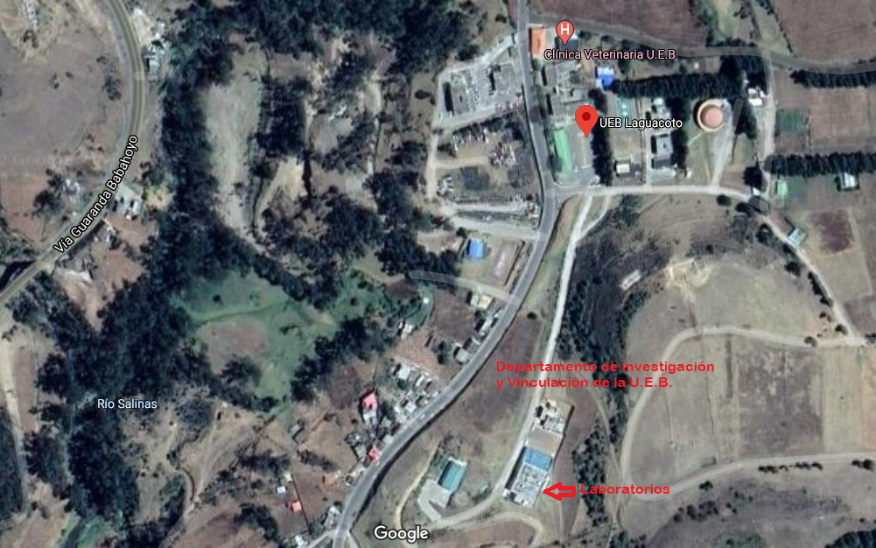
Figura 6. Mapa de ubicación del lugar de la investigación
Elaborado por: (Gavilánez & Vélez, 2020)
Fuente: Google Maps, sitio web

Anexo 2. Datos obtenidos en el análisis proximal

Determinación de humedad semillas de pitahaya amarilla
Tabla 16. Datos de humedad semillas de pitahaya amarilla
Repetición | Peso cápsula vacía (g) | Peso cápsula + muestra fresca (g) | Peso cápsula + muestra seca (g) | Resultado (%)
R1 | 27,8300 | 30,8321 | 30,5897 | 8,05
R2 | 26,7257 | 29,7281 | 29,4864 | 8,07
R3 | 26,5589 | 29,5603 | 29,3244g | 7,86  ± 0,12
Elaborado por: (Gavilánez & Vélez, 2020)

Determinación de humedad maíz morado
Tabla 17. Datos de humedad maíz morado
Repetición | Peso cápsula vacía (g) | Peso cápsula + muestra fresca (g) |  |  | Peso cápsula + muestra seca (g) | Resultado (%)
R1 | 27,1290 |  | 30,1316 | 29,8071 |  | 10,81
R2 | 25,8636 |  | 28,8654 | 28,5403 |  | 10,83
R3 | 25,7793 |  | 28,7797 | 28,4558 |  | 10,80  ± 0,02
Elaborado por: (Gavilánez & Vélez, 2020)

Determinación de cenizas para semillas de pitahaya amarilla
Tabla 18. Datos de cenizas semillas de pitahaya amarilla
Repetición | Peso crisol vacío (g) | Peso muestra (g) | Peso crisol + ceniza (g) | Resultado (%)
R1 | 19,6801 | 3,0032 | 19,766 | 0,03
R2 | 18,2941 | 3,0013 | 18,3780 | 0,03
R3 | 22,7502 | 3,0001 | 22,8348 | 0,03  ± 0,00
Elaborado por: (Gavilánez & Vélez, 2020)
Determinación de cenizas para maíz morado
Tabla 19. Datos de cenizas maíz morado
Repetición | Peso crisol vacío (g) | Peso muestra (g) | Peso crisol + ceniza (g) | Resultado (%)
R1 | 22,1513 | 3,0047 | 22,1921 | 0,02
R2 | 23,7845 | 3,0041 | 23,8260 | 0,02
R3 | 22,2866 | 3,0003 | 22,3283 | 0,02  ± 0,00
Elaborado por: (Gavilánez & Vélez, 2020)

Determinación de grasa semillas de pitahaya amarilla
Tabla 20. Datos de grasa semillas de pitahaya amarilla
Repetición | Peso cazo vacío (g) | Peso muestra (g) | Peso cazo + ceniza (g) | Resultado (%)
R1 | 22,8628 | 3,0001 | 23,4022 | 17,98
R2 | 22,4255 | 3,0001 | 22,9793 | 18,46
R3 | 22,2210 | 3,0000 | 22,7862 | 18,84  ± 0,43
Elaborado por: (Gavilánez & Vélez, 2020)

Determinación de grasa maíz morado
Tabla 21. Datos de grasa maíz morado
Repetición | Peso cazo vacío (g) | Peso muestra (g) | Peso cazo + ceniza (g) | Resultado (%)
R1 | 24,4895 | 3,0040 | 24,5824 | 3,09
R2 | 24,8844 | 3,0012 | 25,0030 | 3,95
R3 | 24,5088 | 3,0011 | 24,6146 | 3,53  ± 0,43
Elaborado por: (Gavilánez & Vélez, 2020)
Determinación de fibra total para semillas de pitahaya amarilla
Tabla 22. Datos de fibra total semillas de pitahaya amarilla
Repetición | Peso papel vacío (g) | Peso muestra (g) | Peso papel + ceniza (g) | Resultado (%)
R1 | 1,0287 | 0,5098 | 1,2163 | 36,80
R2 | 1,0287 | 0,5098 | 1,2163 | 36,80
R3 | 1,0475 | 0,5039 | 1,2403 | 38,26  ± 0,84
Elaborado por: (Gavilánez & Vélez, 2020)

Determinación de fibra total para maíz morado
Tabla 23. Datos de fibra total maíz morado
Repetición | Peso papel vacío (g) | Peso muestra (g) | Peso papel + ceniza (g) | Resultado (%)
R1 | 1,0702 | 0,5015 | 1,0853 | 3,01
R2 | 1,0421 | 0,5036 | 1,0501 | 1,59
R3 | 1,0556 | 0,5030 | 1,0680 | 2,47  ± 0,72
Elaborado por: (Gavilánez & Vélez, 2020)

Cuantificación del contenido de proteína en harinas
Tabla 24. Porcentajes de nitrógeno libre y contenido proteico en harinas
Muestra | Repeticiones | Nitrógeno (%) | Resultado (%) | Promedio (%)
Semillas de pitahaya amarilla | R1 | 4,28 | 26,75 | 26,65 ± 0,10
Semillas de pitahaya amarilla | R2 | 4,25 | 26,56 | 26,65 ± 0,10
Semillas de pitahaya amarilla | R3 | 4,26 | 26,63 | 26,65 ± 0,10
Maíz morado | R1 | 1,36 | 8,50 | 8,25 ± 0,33
Maíz morado | R2 | 1,28 | 8,00 | 8,25 ± 0,33
Maíz morado | R3 | 1,38 | 8,63 | 8,25 ± 0,33
Elaborado por: (Gavilánez & Vélez, 2020)

Determinación de carbohidratos
Tabla 25. Datos generales para cálculo de carbohidratos
Parámetro | Muestras
Parámetro | Semillas de pitahaya amarilla |  |  | Maíz morado
Parámetro | R1 | R2 | R3 | R1 | R2 | R3
Humedad | 8,07 | 8,05 | 7,86 | 10,81 | 10,83 | 10,80
Ceniza | 0,03 | 0,03 | 0,03 | 0,02 | 0,02 | 0,02
Grasa | 17,98 | 18,46 | 18,84 | 3,09 | 3,95 | 3,53
Fibra | 36,80 | 36,80 | 38,26 | 3,01 | 1,59 | 2,47
Proteína | 26,75 | 26,56 | 26,63 | 8,50 | 8,00 | 8,63
Resultado | 10,37 | 10,10 | 8,39 | 74,57 | 75,61 | 74,56
Elaborado por: (Gavilánez & Vélez, 2020)

Cuantificación del contenido de proteína en concentrados proteicos
Tabla 26. Porcentajes de nitrógeno libre y contenido de proteico en concentrados
Muestra | Repeticiones | Nitrógeno (%) | Resultado (%) | Promedio (%)
Semillas de pitahaya amarilla | R1 | 12,95 | 80,94 | 81,31 ± 0,32
Semillas de pitahaya amarilla | R2 | 13,04 | 81,50 | 81,31 ± 0,32
Semillas de pitahaya amarilla | R3 | 13,04 | 81,50 | 81,31 ± 0,32
Maíz morado | R1 | 6,25 | 39,06 | 38,48 ± 1,64
Maíz morado | R2 | 6,36 | 39,75 | 38,48 ± 1,64
Maíz morado | R3 | 5,86 | 36,63 | 38,48 ± 1,64
Elaborado por: (Gavilánez & Vélez, 2020)

Anexo 3. Datos obtenidos para el contenido de polifenoles totales

Figura 7. Curva de calibración para polifenoles totales

Elaborado por: (Gavilánez & Vélez, 2020)

Tabla 27. Lecturas para la curva estándar de ácido gálico
Concentración [ppm] | Absorbancias
Concentración [ppm] | R1 | R2 |  | R3 |  | Promedio
100 | 0,19 | 0,19 |  | 0,19 |  | 0,19
200 | 0,36 | 0,36 |  | 0,36 |  | 0,36
300 | 0,58 | 0,58 |  | 0,58 |  | 0,58
400 | 0,75 | 0,75 |  | 0,76 |  | 0,75
500 | 0,92 |  | 0,91 | 0,93 | 0,92
Elaborado por: (Gavilánez & Vélez, 2020)

Cálculo de polifenoles totales en harinas
Tabla 28. Datos para cálculo de polifenoles totales en harinas
Datos | Repeticiones
Datos | Semillas de pitahaya amarilla |  |  | Maíz morado
 | R1 | R2 | R3 | R1 | R2 | R3
Absorbancia | 0,60 | 0,60 | 0,60 | 0,80 | 0,80 | 0,80
Concentración [ppm] | 313,32 | 313,32 | 313,32 | 418,58 | 418,58 | 418,58
Peso muestra (g) | 0,100 | 0,100 | 0,100 | 0,100 | 0,100 | 0,100
mg GAE/g | 626,63 | 626,63 | 626,63 | 837,16 | 837,16 | 837,16
Promedio | 626,63 |  |  | 837,16
Elaborado por: (Gavilánez & Vélez, 2020)

Cálculo de polifenoles totales en concentrados
Tabla 29. Datos para cálculo de polifenoles totales en concentrados
Datos | Repeticiones
Datos | Semillas de pitahaya amarilla |  |  | Maíz morado
Datos | R1 | R2 | R3 | R1 | R2 | R3
Absorbancia | 0,59 | 0,59 | 0,59 | 1,14 | 1,14 | 1,14
Concentración [ppm] | 308,05 | 308,05 | 308,05 | 597,53 | 597,53 | 597,53
Peso muestra (g) | 0,100 | 0,100 | 0,100 | 0,100 | 0,100 | 0,100
mg GAE/g | 616,11 | 616,11 | 616,11 | 2390,11 | 2390,11 | 2390,11
Promedio | 616,11 |  |  | 2390,11
Elaborado por: (Gavilánez & Vélez, 2020)

Cálculo de polifenoles totales en hidrolizados
Tabla 30. Datos para cálculo de polifenoles totales en hidrolizados
Datos | Repeticiones
Datos | Semillas de pitahaya amarilla |  |  | Maíz morado
Datos | R1 | R2 | R3 | R1 | R2 | R3
Absorbancia | 0,17 | 0,17 | 0,17 | 0,30 | 0,30 | 0,30
Concentración [ppm] | 87,00 | 87,00 | 87,00 | 155,42 | 155,42 | 155,42
Peso muestra (g) | 0,100 | 0,100 | 0,100 | 0,100 | 0,100 | 0,100
mg GAE/g | 174,00 | 174,00 | 174,00 | 310,84 | 310,84 | 310,84
Promedio | 174,00 |  |  | 310,84
Elaborado por: (Gavilánez & Vélez, 2020)

Anexo 4. Datos obtenidos para actividad antioxidante

Figura 8. Curva de calibración para actividad antioxidante

Elaborado por: (Gavilánez & Vélez, 2020)

Tabla 31. Lecturas para la curva estándar de Trolox
Concentración (µM) | Absorbancias
Concentración (µM) | R1 | R2 |  | R3 |  | Promedio
200 | 0,41 | 0,43 |  | 0,43 |  | 0,42
400 | 0,85 | 0,84 |  | 0,84 |  | 0,84
600 | 1,33 | 1,33 |  | 1,33 |  | 1,33
800 | 1,74 | 1,73 |  | 1,74 |  | 1,74
1000 | 2,11 |  | 2,12 | 2,12 | 2,12
Elaborado por: (Gavilánez & Vélez, 2020)

Cálculo de actividad antioxidante en harinas
Tabla 32. Datos para cálculo de actividad antioxidante en harinas
Datos | Repeticiones
 | Semillas de pitahaya amarilla |  |  |  | Maíz morado
 | R1 | R2 |  | R3 | R1 | R2 | R3
Absorbancia | 1,79 | 1,80 | 1,82 |  | 0,92 | 0,94 | 0,94
Concentración (µM/L) | 851,90 | 856,67 | 866,19 |  | 437,62 | 447,14 | 447,14
Peso muestra (g) | 0,100 | 0,100 | 0,100 |  | 0,100 | 0,100 | 0,100
*µM ET/g | 51,11 | 51,40 | 51,97 |  | 26,26 | 26,83 | 26,83
Promedio | 51,50 |  |  |  | 26,64
Elaborado por: (Gavilánez & Vélez, 2020)
*µM ET/g: micromolar equivalente de Trolox sobre gramo de muestra

Cálculo de actividad antioxidante en concentrados
Tabla 33. Datos para cálculo de actividad antioxidante en concentrados
Datos | Repeticiones
 | Semillas de pitahaya amarilla |  |  |  | Maíz morado
 | R1 | R2 |  | R3 | R1 | R2 | R3
Absorbancia | 0,35 | 0,38 | 0,38 |  | 1,89 | 1,90 | 1,91
Concentración (µM/L) | 166,19 | 180,48 | 180,48 |  | 899,52 | 904,29 | 909,05
Peso muestra (g) | 0,099 | 0,099 | 0,099 |  | 0,100 | 0,099 | 0,100
µM ET/g | 10,07 | 10,94 | 10,94 |  | 53,97 | 54,81 | 54,54
Promedio | 10,65 | 54,44
Elaborado por: (Gavilánez & Vélez, 2020)

Cálculo de actividad antioxidante en hidrolizados
Tabla 34. Datos para cálculo de actividad antioxidante en hidrolizados
Datos | Repeticiones
 | Semillas de pitahaya amarilla |  |  |  | Maíz morado
 | R1 | R2 |  | R3 | R1 | R2 | R3
Absorbancia | 1,79 | 1,80 | 1,82 |  | 0,92 | 0,94 | 0,94
Concentración (µM/L) | 851,90 | 856,67 | 866,19 |  | 437,62 | 447,14 | 447,14
Peso muestra (g) | 0,100 | 0,100 | 0,100 |  | 0,100 | 0,100 | 0,100
µM ET/g | 51,11 | 51,40 | 51,97 |  | 26,26 | 26,83 | 26,83
Promedio | 51,50 |  |  |  | 26,64
Elaborado por: (Gavilánez & Vélez, 2020)

Anexo 5. Resultados del análisis estadístico

Tabla 35. Tabla ANOVA para polifenoles totales por tratamiento, de las semillas de pitahaya amarilla
Fuente | Suma de Cuadrados | Gl | Cuadrado Medio | Razón-F | Valor-P
Entre grupos | 400443, | 2 | 200222,0 | ************ | 0,0000
Intra grupos | 0 | 6 | 0
Total (Corr.) | 400443, | 8
Elaborado por: (Gavilánez & Vélez, 2020)
*La tabla ANOVA descompone la varianza de Polifenoles Totales en dos componentes: un componente entre-grupos y un componente dentro-de-grupos. Puesto que el valor-P de la prueba-F es menor que 0,05, existe una diferencia estadísticamente significativa entre la media de polifenoles totales entre un nivel de tratamiento y otro, con un nivel del 95,0% de confianza. Para determinar cuáles medias son significativamente diferentes de otras se realizó la prueba de rangos múltiples de Tukey.

Tabla 36. Prueba de rangos múltiples para polifenoles totales por tratamiento, de las semillas de pitahaya amarilla
Tratamiento | Casos | Media | Grupos Homogéneos
Hidrolizado | 3 | 174,0 | X
Concentrado | 3 | 616,105 | X
Harina | 3 | 626,632 | X
Método: 95,0 porcentaje Tukey HSD
Contraste | Sig. | Diferencia | +/- Límites
1 - 2 | * | 10,5263 | 0
1 - 3 | * | 452,632 | 0
2 - 3 | * | 442,105 | 0
Elaborado por: (Gavilánez & Vélez, 2020) * indica una diferencia significativa

Tabla 37. Tabla ANOVA para polifenoles totales por tratamiento del maíz morado
Fuente | Suma de Cuadrados | Gl | Cuadrado Medio | Razón-F | Valor-P
Entre grupos | 7,01199E6 | 2 | 3,50599E6 | **************** | 0,0000
Intra grupos | 0 | 6 | 0
Total (Corr.) | 7,01199E6 | 8
Elaborado por: (Gavilánez & Vélez, 2020)
*La tabla ANOVA descompone la varianza de polifenoles totales en dos componentes: un componente entre-grupos y un componente dentro-de-grupos. La razón-F, que en este caso es igual a 5,42526E32, es el cociente entre el estimado entre-grupos y el estimado dentro-de-grupos. Puesto que el valor-P de la prueba-F es menor que 0,05, existe una diferencia estadísticamente significativa entre la media de polifenoles totales entre un nivel de tratamiento y otro, con un nivel del 95,0% de confianza. Para determinar cuáles medias son significativamente diferentes de otras se realizó la prueba de Rangos Múltiples de Tukey.

Tabla 38. Prueba de rangos múltiples para polifenoles totales por tratamiento del maíz morado
Tratamiento | Casos | Media | Grupos Homogéneos
Hidrolizado | 3 | 310,842 | X
Harina | 3 | 837,158 | X
Concentrado | 3 | 2390,11 | X
Método: 95,0 porcentaje Tukey HSD

Contraste | Sig. | Diferencia | +/- Límites
1 - 2 | * | -1552,95 | 0
1 - 3 | * | 526,316 | 0
2 - 3 | * | 2079,26 | 0
Elaborado por: (Gavilánez & Vélez, 2020) * indica una diferencia significativa

Tabla 39. Tabla ANOVA para actividad antioxidante por tratamientos de semillas de pitahaya amarilla
Fuente | Suma de Cuadrados | Gl | Cuadrado Medio | Razón-F | Valor-P
Entre grupos | 3910,1 | 2 | 1955,05 | 13226,72 | 0,0000
Intra grupos | 0,886863 | 6 | 0,14781
Total (Corr.) | 3910,98 | 8
Elaborado por: (Gavilánez & Vélez, 2020)
*La tabla ANOVA descompone la varianza de actividad antioxidante en dos componentes: un componente entre-grupos y un componente dentro-de-grupos. Puesto que el valor-P de la prueba-F es menor que 0,05, existe una diferencia estadísticamente significativa entre la media de actividad antioxidante entre un nivel de tratamientos y otro, con un nivel del 95,0% de confianza.

Tabla 40. Prueba de rangos múltiples para actividad antioxidante por tratamiento de semillas de pitahaya amarilla
Tratamiento | Casos | Media | Grupos Homogéneos
Hidrolizado | 3 | 4,54385 | X
Concentrado | 3 | 10,6494 | X
Harina | 3 | 51,4952 | X
Método: 95,0 porcentaje Tukey HSD

Contraste | Sig. | Diferencia | +/- Límites
1 - 2 | * | 40,8459 | 0,963173
1 - 3 | * | 46,9514 | 0,963173
2 - 3 | * | 6,1055 | 0,963173
Elaborado por: (Gavilánez & Vélez, 2020) * indica una diferencia significativa

Tabla 41. Tabla ANOVA para actividad antioxidante por tratamiento del maíz morado
Fuente | Suma de Cuadrados | Gl | Cuadrado Medio | Razón-F | Valor-P
Entre grupos | 1727,47 | 2 | 863,734 | 4838,90 | 0,0000
Intra grupos | 1,07099 | 6 | 0,178498
Total (Corr.) | 1728,54 | 8
Elaborado por: (Gavilánez & Vélez, 2020)
*La tabla ANOVA descompone la varianza de actividad antioxidante en dos componentes: un componente entre-grupos y un componente dentro-de-grupos. Puesto que el valor-P de la prueba-F es menor que 0,05, existe una diferencia estadísticamente significativa entre la media de actividad antioxidante entre un nivel de tratamiento y otro, con un nivel del 95,0% de confianza. Para determinar cuáles medias son significativamente diferentes de otras se realizó la prueba de rangos múltiples de Tukey.

Tabla 42. Prueba de rangos múltiples para actividad antioxidante del maíz morado
Tratamiento | Casos | Media | Grupos Homogéneos
Hidrolizado | 3 | 23,6857 | X
Harina | 3 | 26,6381 | X
Concentrado | 3 | 54,4398 | X
Método: 95,0 porcentaje Tukey HSD

Contraste | Sig. | Diferencia | +/- Límites
1 - 2 | * | -27,8017 | 1,05845
1 - 3 | * | 2,95238 | 1,05845
2 - 3 | * | 30,7541 | 1,05845
Elaborado por: (Gavilánez & Vélez, 2020) * indica una diferencia significativa

Anexo 6. Informe de análisis proximal
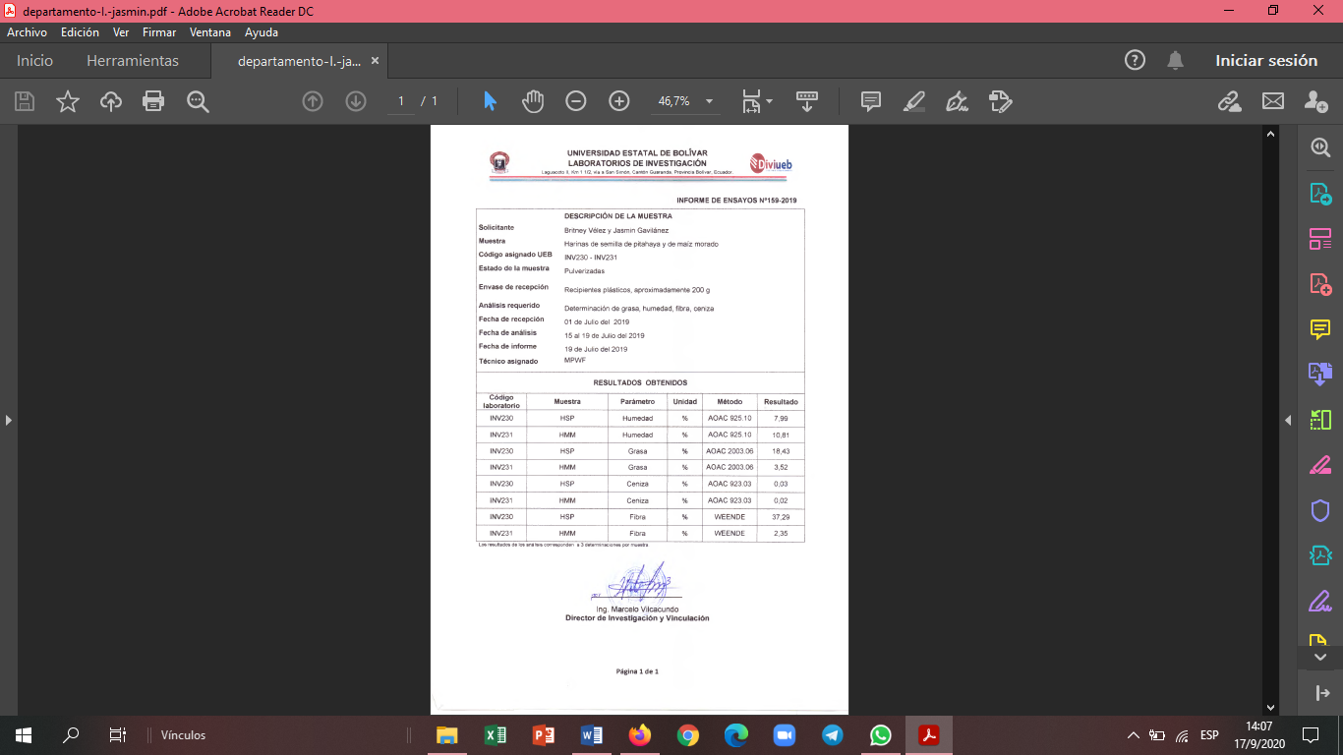

Anexo 7. Fotografías
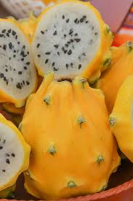
Figura 9. Pitahaya amarilla (Hylocereus megalanthus)
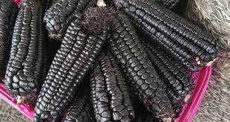
Figura 10. Maíz morado INIAP 199 (Zea mays L.)
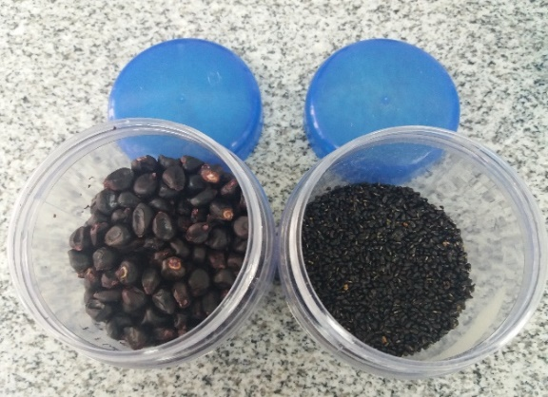
Figura 11. Semillas de pitahaya amarilla y maíz morado
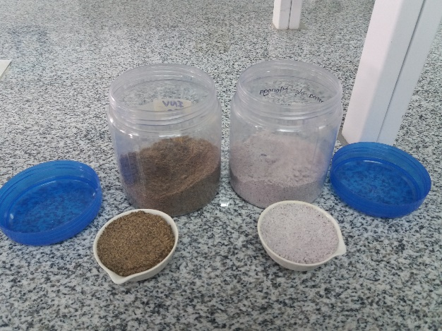
Figura 12. Harinas de semillas de pitahaya amarilla y maíz morado
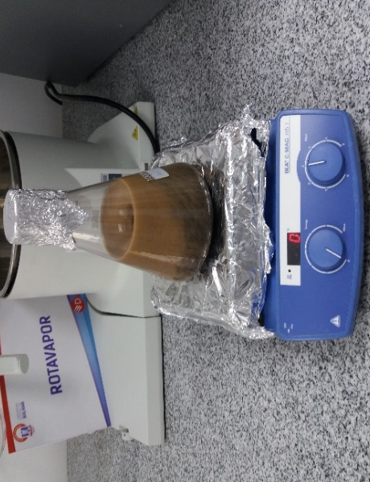
Figura 13. Desengrasado de harina de semillas de pitahaya amarilla
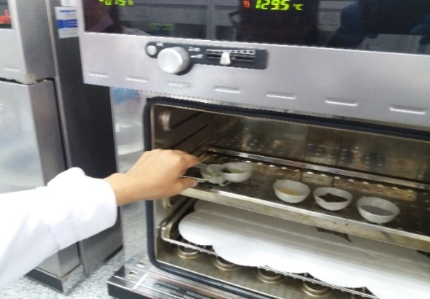
Figura 14. Determinación de humedad
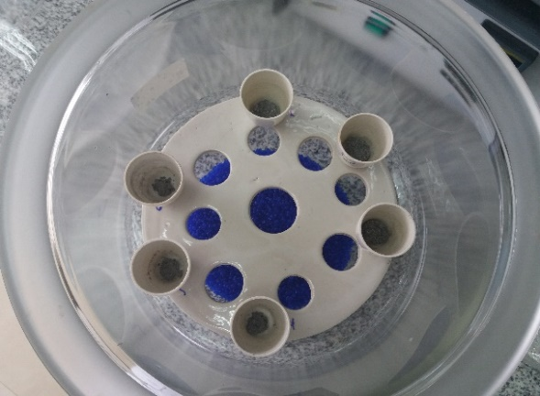
Figura 15. Determinación de cenizas
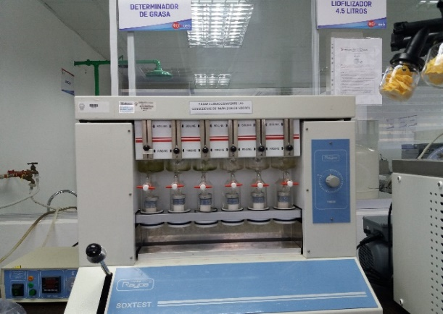
Figura 16. Determinación de grasa
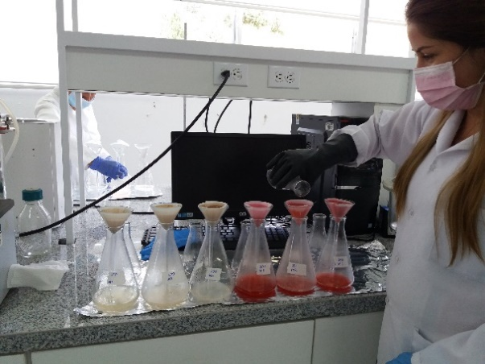
Figura 17. Determinación de fibra total
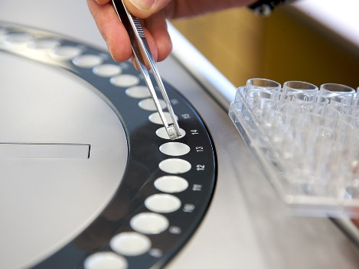
Figura 18. Cuantificación proteica
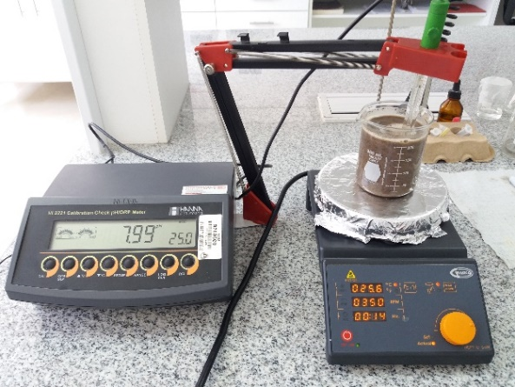
Figura 19. Precipitación isoeléctrica de proteínas semillas de pitahaya amarilla
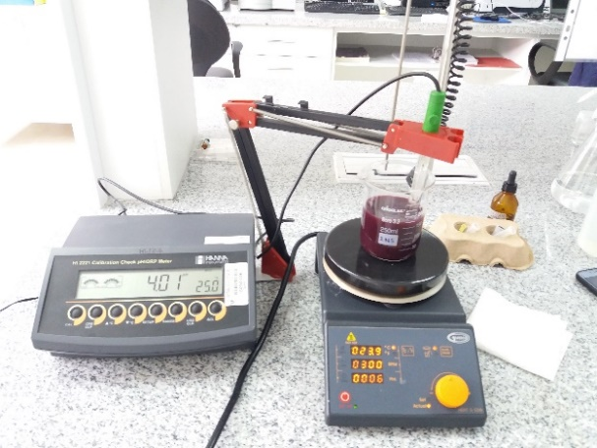
Figura 20. Precipitación isoeléctrica de proteínas maíz morado
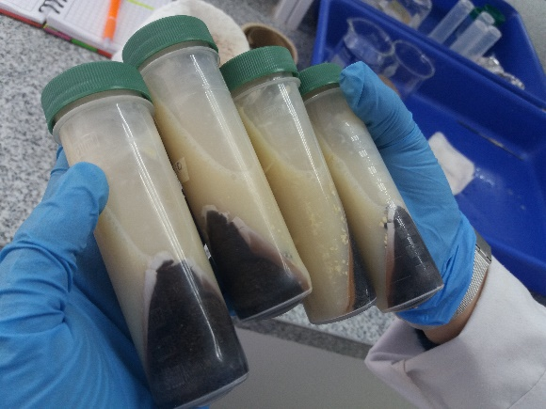
Figura 21. Extracción proteica semillas de pitahaya amarilla
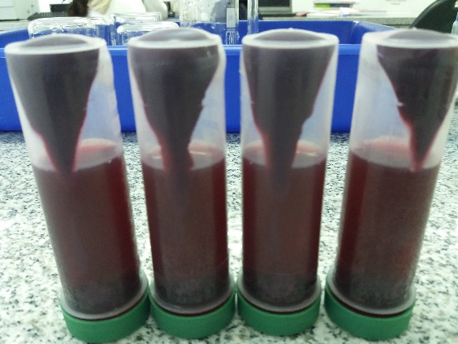
Figura 22. Extracción proteica maíz morado
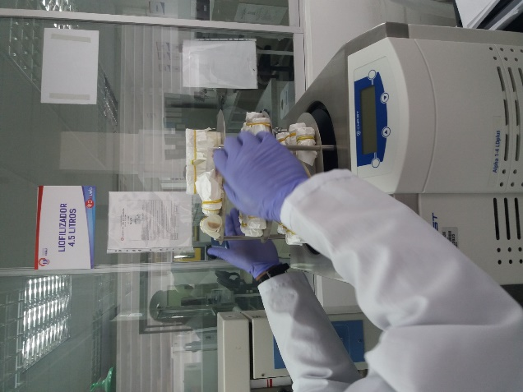
Figura 23. Liofilización de muestras
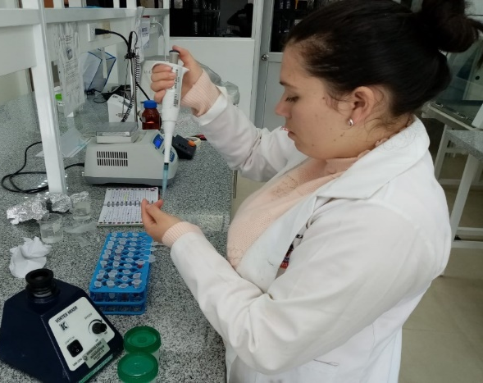
Figura 24. Extracción fenólica
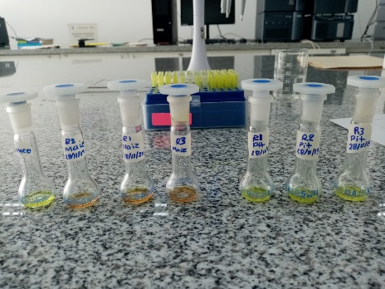
Figura 25. Método de Folin-Ciocalteu
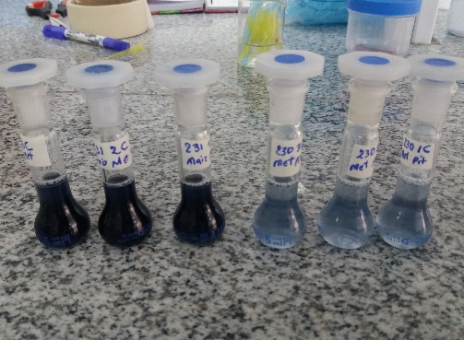
Figura 26. Extractos fenólicos
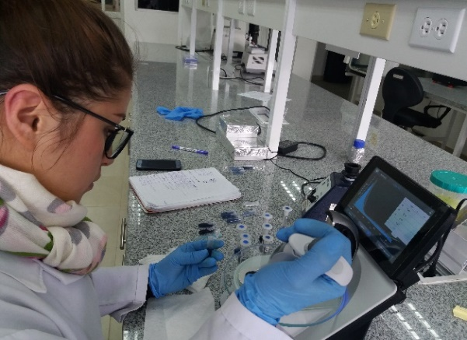
Figura 27. Lecturas de absorbancia para polifenoles
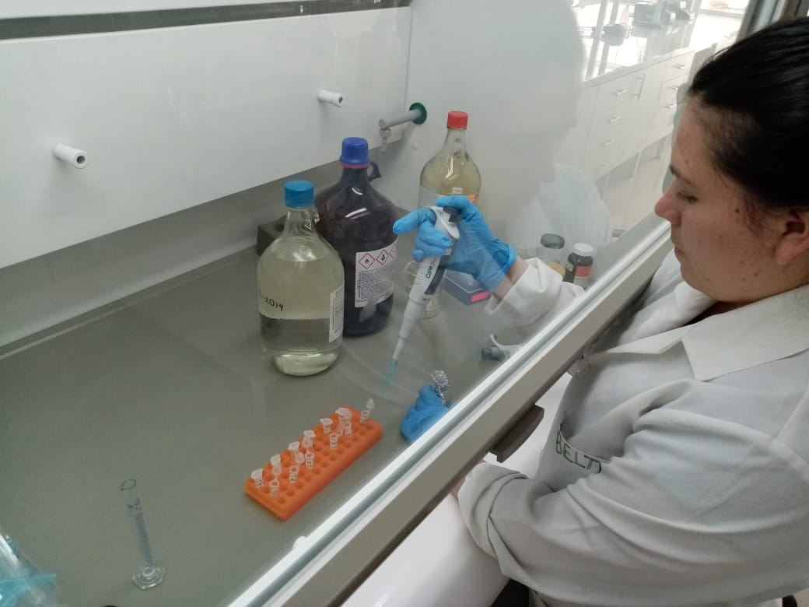
Figura 28. Extracción de antioxidantes
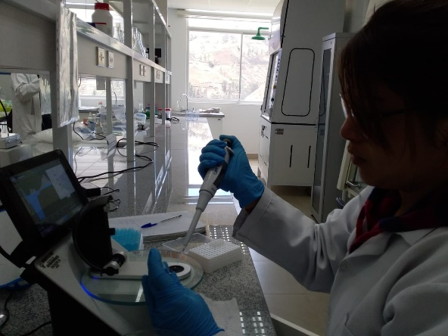
Figura 29. Lecturas de absorbancias para antioxidantes
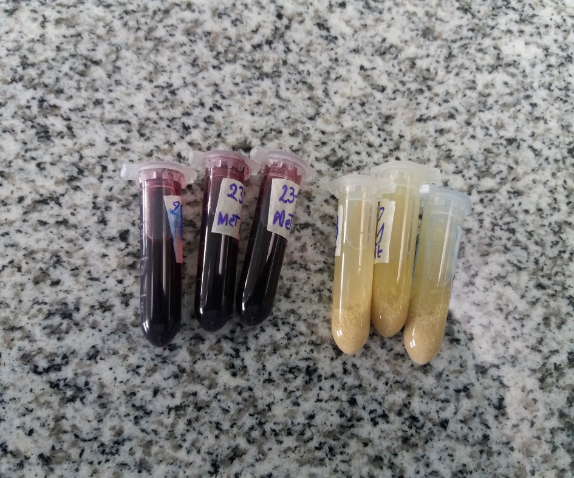
Figura 30. Extractos para simulación gastrointestinal
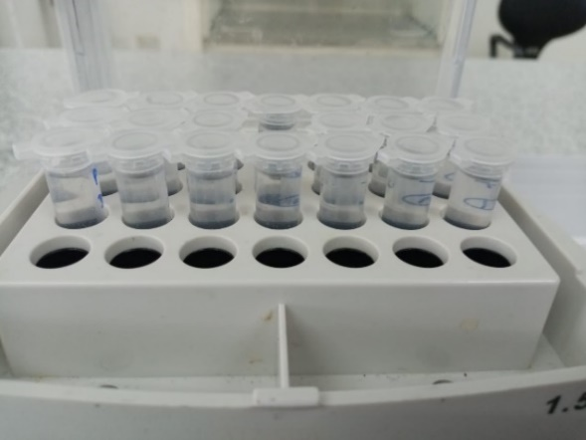
Figura 31. Simulación de la digestión gastrointestinal
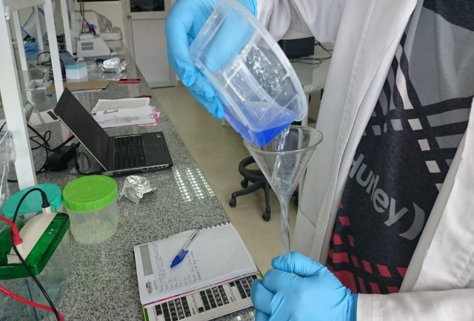
Figura 32. Preparación geles de electroforesis
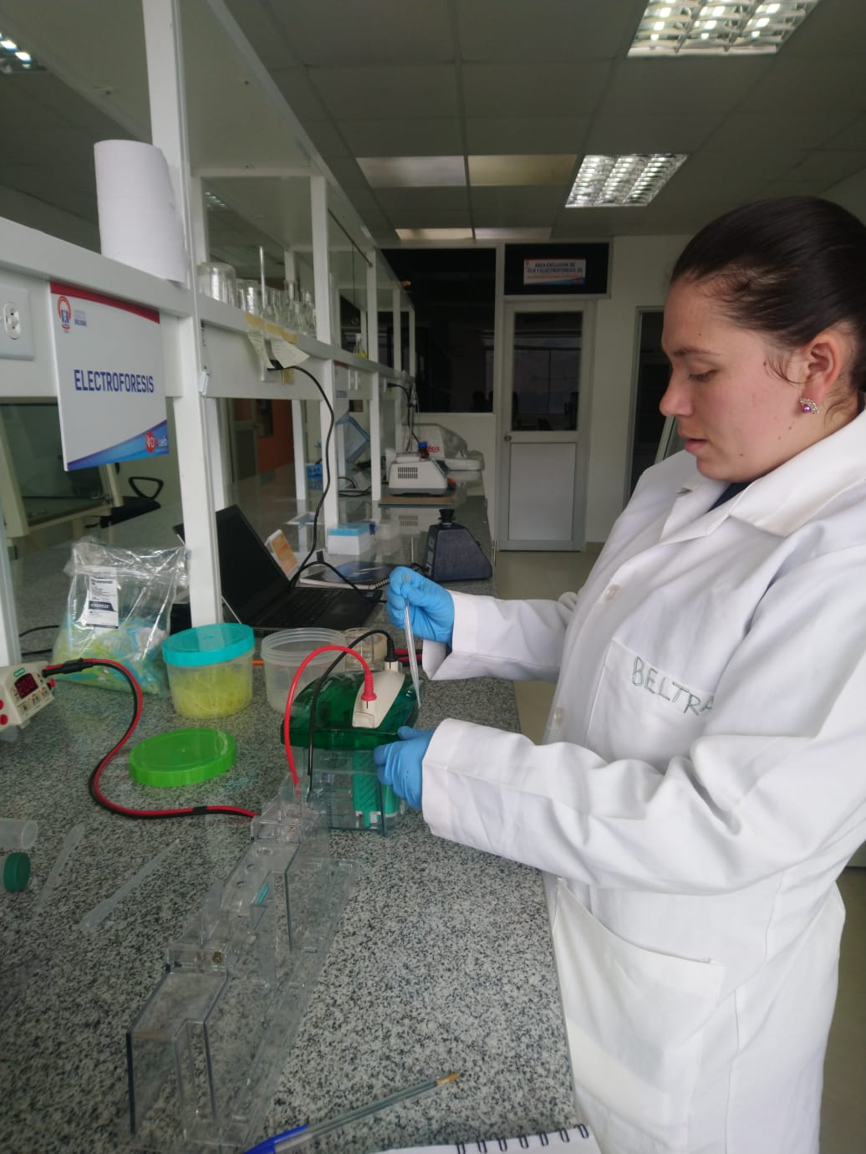
Figura 33. Inyección de muestras en gel de electroforesis
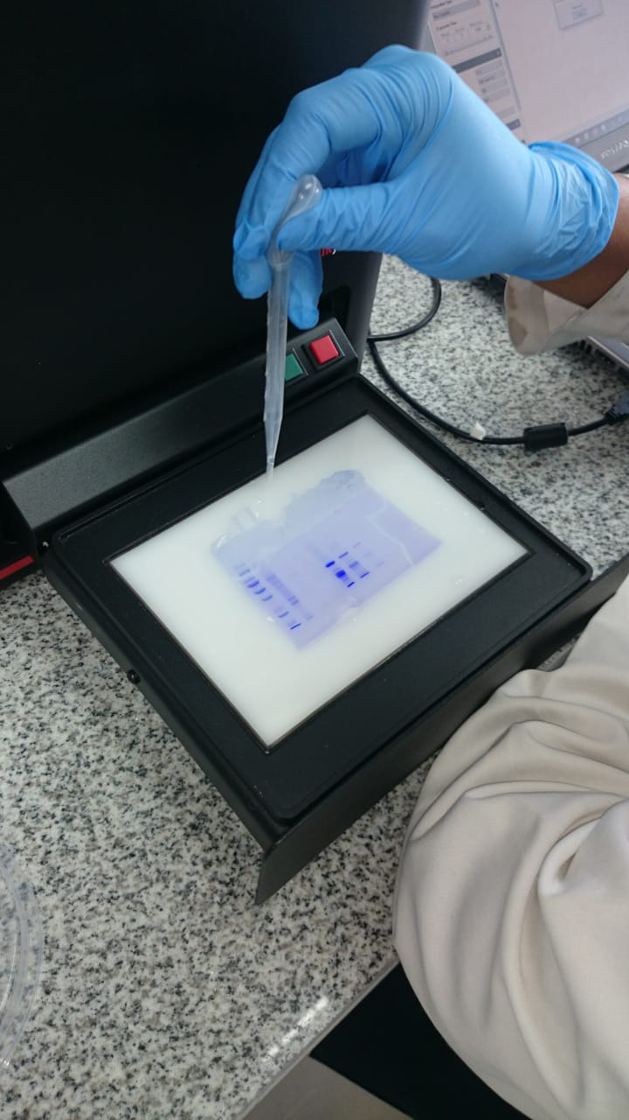
Figura 34. Gel de electroforesis para fotodocumentación
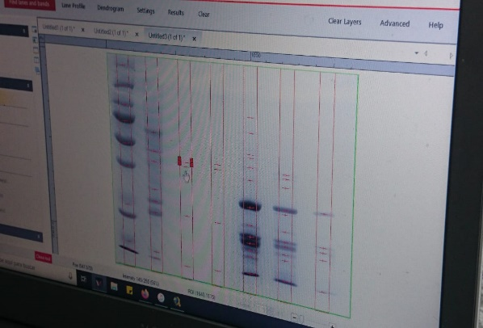
Figura 35. Software de fotodocumentación Vision Works

Anexo 8. Glosario de términos

Proteínas. Las proteínas son biopolímeros formados por unidades sencillas llamados α-aminoácidos (aminoácido cuyo grupo amino y carboxilo se localizan en el carbono α de la molécula) a través de enlaces llamados peptídicos.
Liofilización: Es un proceso que tiene como objetivo separa el agua (u otros solventes) de una disolución mediante congelación y posterior sublimación del hielo a presión reducida, el método es seguro para secar compuestos orgánicos e inorgánicos sin alterar su composición cualitativa y cuantitativa.
Punto isoeléctrico. El punto isoeléctrico es el pH al que un polianfólito tiene carga neta cero. El concepto es particularmente interesante en los aminoácidos y también en las proteínas. A este valor de pH la solubilidad de la sustancia es casi nula.
Técnica de electroforesis. La electroforesis es una técnica para la separación de moléculas según la movilidad de estas en un campo eléctrico a través de una matriz porosa, la cual finalmente las separa por tamaños moleculares y carga eléctrica, dependiendo de la técnica.
Electroforesis en gel. La electroforesis en gel es un grupo de técnicas empleadas por los científicos para separar moléculas basándose en propiedades como el tamaño, la forma o el punto isoeléctrico. La electroforesis en gel se utiliza generalmente con propósitos analíticos, pero puede ser una técnica preparativa para purificar moléculas parcialmente antes de aplicar espectrometría de masas, PCR, clonación o secuenciación de ADN.
SDS (dodecil sulfato sódico). El dodecilsulfato sódico (SDS o NaDS) (C₁₂H₂₅NaO₄S), también conocido como laurilsulfato sódico (SLS), es un compuesto tensioactivo aniónico, empleado en diversos productos de higiene personal, como pasta de dientes, champú y jabones de baño. El SDS es probablemente el compuesto aniónico tensoactivo más investigado.
Enzima pepsina. La pepsina es una enzima digestiva que es liberada por las células principales del estómago y cuya función es degradar las proteínas de los alimentos en péptidos (proteasa).
Enzima pancreatina. La pancreatina es una enzima digestiva (proteína), normalmente producida por el páncreas, importantes en la digestión de grasas, proteínas, y azúcares.
pH. Indica el grado de acidez y alcalinidad de una solución acuosa.
In vitro. Es una técnica que se utiliza para realizar estudios en el laboratorio con material de vidrio.
Concentrado proteico. Se denomina así a aquel producto alimenticio obtenido de harinas de origen vegetal o animal.
PSA (persulfato de amonio). El persulfato de amonio forma los radicales libres que inducen la polimerización de la acrilamida y la bisacrilamida. Esta solución se descompone lentamente y debe renovarse cada semana.
Hidróxido de sodio. Su fórmula química es (NaOH), también conocido como sosa cáustica es un sólido blanco cristalino sin olor que absorbe humedad del aire (higroscópico). El hidróxido de sodio es muy corrosivo, generalmente se usa en forma sólida o como una solución de 50%. Es usado en la industria (principalmente como una base química) en la fabricación de papel, tejidos, y detergente.
Acrilamida. La acrilamida es un compuesto orgánico de tipo amida que se puede formar al cocinar o procesar los alimentos a temperaturas elevadas (especialmente compuestos ricos en almidón como las patatas o los cereales) en casa, en restaurantes o en la industria alimentaria. La formación de acrilamida se produce principalmente en condiciones de altas temperaturas (generalmente superiores a 120 °C) y escasa humedad. Se encuentra clasificada como “probable carcinógeno para los humanos” (Grupo 2A) por la Agencia Internacional de Investigación sobre el Cáncer (IARC) en base a los estudios realizados con animales.
Unidad de Actividad Enzimática. (símbolo U) se define como la actividad catalítica responsable de la transformación de un µmol de sustrato por minuto en condiciones óptimas de la enzima. Se utiliza también en combinación con otras unidades (U/mg de proteína o U/mL) para señalar, respectivamente, la actividad enzimática específica o la concentración de actividad enzimática.

